Biogeografía de encinos de México
Gabriela Centeno Cabada
2025-04-08
Tabla de contenidos

Agradecimientos

1. Introducción

2. Métodología

2.1 Datos espaciales

2.1.1 Obtención de datos
La base de datos georeferenciada de encinos se generó al integrar datos de Global Biodiversity Information Facility (GBIF) (GBIF.Org User 2024) y de Red de Herbarios Mexicanos (Herbarios Mexicanos 2024). No se realizaron filtros temporales, por lo que la base integrada contiene registros de 1791 a 2024. Para el caso de GBIF, se filtraron los registros que no presentaran problemas geoespaciales, que tuvieran coordenadas, que pertenecieran a México y el formato de descarga fue Darwin Core. Para el caso de la Red de Herbarios, se indicó que se incluyeran sinónimos y que se tomarán todas las colecciones, en este caso, se tienen registros de los siguientes herbarios: HUAP, MICH, TEX, ARIZ, UASLP, NMC, UNAM, MABA, LL, GreaterGood, USON, UCR, ASU, SD, COLO, F, BRIT, DAV, VT, FLD, NCSC, CalBG, NY, IBUG, Harvard, MOR, Sonoran Atlas, BCMEX, DES, HCIB, HNT, TAES, SBBG, USF, UNM, SRSC, SEINet, ZAC, NO, UTEP, KANU, IPN, UAN, CHRB, PH, UT, CM, IND, CIAD, NMCR, TTC, UNISIERRA, OBI, BRY, GA, EIU, ASC, ASDM, LSU, BRU, PAUH, RHM, CHAPINGO, DMNS, WIS, SJSU, BAYLU, WLM, CLEMS, SAT, CINC, HJAAA-FCB, USU, MIL, NTSC, TENN, SJNM, HPC, OKLA, WVW, UA, UAS, FLAS, LEA, DBG, UCOL, SDSU, VSC, APSC, VCU, PAC, SHIP, LFCC, BALT, WILLI, HUDC, RM, QMEX, RHNM, UNLV, UVSC, MIN, KE, MISSA, UAC, CIBNOR, CS.

2.1.2 Corrección taxonómica
Para estandarizar y validar la nomenclatura taxonómica de las especies presentes en la base de datos, se utilizó el backbone taxonómico de GBIF. Para ello, se utilizó la API de GBIF mediante el paquete rgbif (Chamberlain y Boettiger 2017) en R v4.3.2 (Team 2024). Con la función name_backbone(), se obtuvo el nombre aceptado, estatus taxonómico (aceptado o sinónimo), nivel taxonómico y nivel de confianza de la coincidencia.
Este procedimiento permitió homogeneizar los nombres científicos y detectar sinónimos o errores de nomenclatura, garantizando así la consistencia taxonómica en los análisis posteriores.

2.1.3 Limpieza de datos
Para la unión y limpieza de datos se utilizó R v.4.3.2 (Team 2024) y el paquete tidyverse (Wickham et al. 2019), asi como para los subsiguientes procesos. Se tomarón registros de observaciones humanas, especimenes preservados, especimenes vivos y ejemplares herborizado. Se eliminaron registros que no se encontraran dentro de México y que estuvieran duplicados, es decir, que tuvieran las mismas coordenadas y nombre. Para la limpieza de coordenadas se utilizo la función clean_coordinates() del paquete CoordinateCleaner (zizka209?), el cual verifica si las coordenadas de los registros sean válidas, que no se encuentran dentro del radio de las capitales o cerca de los centroides del país, con misma latitud y longitud, cerca de museos e instituciones científicas, registros muy aislados respecto a los demás de la misma especie, puntos en el océano y con valor de (0,0).

2.1.4 Criterios de aceptación de especies
Por otra parte, se establecieron criterios para la inclusión de especies en los análisis. Se excluyeron aquellas que no son nativas. Las especies con más de 20 registros fueron conservadas. Aquellas con menos de 20 registros se mantuvieron únicamente si estaban incluidas en la filogenia a utilizar o si presentan una distribución restringida. Las especies con entre 10 y 20 registros, y que no eran de distribución restringida, fueron evaluadas en función de la representación espacial de su rango geográfico. Finalmente, las especies con menos de 10 registros y sin distribución restringida fueron eliminadas.

2.1.5 Obtención de estatus de conservación según la IUCN
Además se evaluó la categoría de cada especie dentro de la Lista Roja de Especies Amenazadas de la Unión Internacional para la Conservación de la Naturaleza (IUCN 2025), con el paquete rredlist (Gearty y Chamberlain 2025). Para ello, se utilizó una función personalizada que automatiza el proceso de extracción de la categoría de conservación. La función toma como entrada el epíteto específico de cada especie y consulta la API para obtener la evaluación más reciente disponible.

2.1.6 Insumos geográficos
Para la extracción de la elevación de cada registro se utilizaron los paquetes terra (Hijmans 2024), sf Pebesma (2018), data.table (Barrett et al. 2024) y elevatr (Hollister et al. 2023).
Se obtuvieron dos elevaciones, la primera con el paquete elevatr, donde se definió una precisión de aproxidamente 1.2 km (podriamos mejorarla, con z=15, que tiene una precision de 4.8m, o tal vez borrarla); la segunda con el Continuo de Elevacion Mexicano (CEM) de INEGI, el cual tiene una resolución de 15 m (cita). Asimismo, el municipio y estado para cada registro se obtuvo a través de un archivo tipo shape que contiene la división política municipal (Instituto Nacional de Estadística y Geografía (INEGI) 2022).
Para las provincias biogeográficas se tomo la clasificación hecha por Morrone et al. Morrone et al. (2022), la cual clasifica a México en 14 provincias con base a ecorregiones, las cuales combinan criterios climáticos, geológicos y bióticos (Morrone et al. 2022).

2.2 Evaluación de sesgo de muestreo/escala

2.2.1 Escalas consideradas
Se evaluaron cinco escalas espaciales correspondientes a celdas de 15, 25, 35, 45 y 50 kilómetros de lado (Ver Baldwin et al. (2017)). Debido a que las capas utilizadas se encontraban en un sistema de coordenadas geográficas (EPSG:4326) con datum WGS84, estas dimensiones se expresaron en grados decimales. Bajo este sistema, 1° de latitud equivale aproximadamente a 111.32 km en cualquier punto del planeta. Sin embargo, la longitud de 1° de longitud varía en función de la latitud, disminuyendo conforme se avanza hacia los polos debido a la convergencia de los meridianos. En el caso de México, esta distancia va desde ~107 km en el sur (14°N) hasta ~93 km en el norte (33°N). Esta variación implica que las celdas generadas en grados decimales no tienen una extensión uniforme en kilómetros a lo largo del territorio nacional: son más anchas en el sur y más estrechas en el norte. La
Figura 2.1 ilustra esta variación, mostrando cómo se mantiene constante la longitud de 1° de latitud, mientras que la longitud de 1° de longitud disminuye con la latitud, por lo que las áreas cubiertas por cada celda difieren ligeramente en superficie real.
library(ggplot2)
library(reshape2)
# Latitudes para México
latitudes <- seq(14, 33, length.out = 200)
earth_radius_km <- 6371
deg_to_rad <- pi / 180
# Calcular longitudes
length_lon_km <- deg_to_rad * earth_radius_km * cos(latitudes * deg_to_rad)
length_lat_km <- rep(111.32, length(latitudes))
# Data frame
df <- data.frame(
Latitud = latitudes,
`1° de longitud` = length_lon_km,
`1° de latitud` = length_lat_km
)
df_long <- melt(df, id.vars = "Latitud")
# Plot
ggplot(df_long, aes(x = Latitud, y = value, color = variable, linetype = variable)) +
geom_line(size = 1) +
scale_color_manual(values = c("1° de longitud" = "orange", "1° de latitud" = "blue")) +
labs(
title = "Variación de la distancia representada por 1° según latitud",
x = "Latitud (°N)", y = "Distancia (km)",
color = "Coordenada", linetype = "Coordenada"
) +
theme_minimal(base_size = 14)
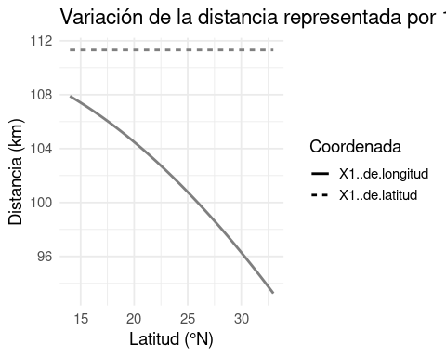
Figura 2.1: Variación de la distancia representada por un grado según la latitud en México. La longitud de un grado de latitud se mantiene constante (~111.32 km), mientras que la de un grado de longitud disminuye con la latitud.

2.2.2 Representación de la heterogeneidad de las provincias biogeográficas por escala
Para evaluar la representación espacial de cada provincia biogeográfica, se utilizó el shapefile generado por Morrone et al. (2017, 2022). Se elaboraron gráficas de barras con el paquete ggplot2 (Wickham 2016) para cada una de las escalas espaciales consideradas. En estas gráficas se muestra el número de cuadros que representan a cada provincia, tanto considerando todos los cuadros de la grilla, independientemente de la presencia de registros, como únicamente aquellos cuadros que contienen registros de especies.

2.2.3 Curvas de rarefacción
Adicionalmente, se generaron curvas de rarefacción acumulativa por provincia biogeográfica y por escala espacial con el fin de evaluar la intensidad de muestreo en relación con la riqueza de especies. Estas curvas permiten estimar el número de celdas necesarias para alcanzar una representación relativamente estable de la riqueza observada en cada región, bajo el supuesto de un muestreo aleatorio (Baldwin et al. 2017).
Para ello, se implementó un conjunto de funciones personalizadas en R que realizan los siguientes pasos: (1) intersección de los registros de especies con las celdas de cada grid, (2) muestreo aleatorio repetido de celdas dentro de cada provincia biogeográfica, (3) cálculo de la riqueza de especies para cada número acumulado de celdas y (4) graficación de las curvas promedio de acumulación a través de múltiples repeticiones (n = 50). Este procedimiento se aplicó a todos los grids disponibles, generando una curva de rarefacción para cada combinación de provincia y escala.

2.2.4 Relación registros vs riqueza
Para explorar la relación entre la riqueza de especies y el número de registros disponibles, se generaron curvas de acumulación a partir de la base de datos depurada. Primero, se ordenaron aleatoriamente los registros para evitar sesgos por el orden original de los datos. Luego, se contabilizó el número de especies únicas conforme se iban incorporando progresivamente más registros, tanto de manera secuencial como mediante muestreo aleatorio sin reemplazo. Para ello, se implementaron funciones personalizadas en R v.4.3.2 (Team 2024) que permitieron calcular la riqueza acumulada (número de especies únicas) para cada número incremental de registros. Se graficaron ambas curvas —una basada en el orden original aleatorizado y otra mediante muestreo aleatorio en cada iteración— para comparar los patrones de acumulación de riqueza en función del esfuerzo de muestreo.

2.3 Construcción del marco filogenético
Para aplicar el criterio de exclusión de especies descrito en el punto 1, así como para calcular la riqueza, endemismo ponderado de especies presentes en el árbol y estimar su diversidad filogenética, se utilizó un árbol filogenético global del género Quercus elaborado por Hipp et al. (2020). Este árbol, calibrado en el tiempo y con longitudes de rama medidas en millones de años, fue generado a partir de datos RAD-seq de 632 individuos y se construyó mediante análisis de máxima verosimilitud. Para la datación, se aplicaron modelos relajados de reloj molecular con calibraciones fósiles, y se generó una versión del árbol con una sola muestra por especie.
El árbol está disponible públicamente a través del repositorio del proyecto en GitHub (Hipp 2025) y también forma parte del proyecto Open Tree of Life (Hinchliff et al. 2015).
Por otra parte, se empleó el paquete ape v5.8 (Paradis y Schliep 2019) para podar el árbol filogenético, eliminando las especies ausentes en la base de datos y conservando únicamente aquellas coincidentes.

2.4 Índices de biodiversidad
Se calcularon 3 índices de biodiversidad: riqueza de especies, endemismo ponderado y diversidad filogénetica. Para calcularlos se utilizaron rasters de distribución de especies, los cuales fueron generado a partir de la base de datos, el árbol filogénetico de Hipp et al. (2020) y el paquete de R ‘Phyloraster’(Alves-Ferreira et al. 2023). Estos índices se generaron para 5 escalas (15, 25, 35, 45, 50 km).
La riqueza de especies se calculó con Ecuación 2.1, donde Sc es el valor de presencia (1) o ausencia (0) de la especie, c y C el subconjunto de taxones que ocurren en una región determinada (Alves-Ferreira et al. 2023).
SR=c∈C​Sc 2.1
El endemismo ponderado evalúa el rango de cada especie a una región, en función de la proporción de su rango total que se encuentra dentro de dicha región, este es calculado a través de la Ecuación 2.2. Donde r es el rango local, Rc es el rango total, c y C representan el subconjunto de taxones que ocurren en una región determinada. En el caso de phyloraster, el cálculo se realiza con el área de las celdas, ya que en la mayoría de casos se trata a las celdas como si fueran del mismo tamaño (Alves-Ferreira et al. 2023).
WE=c∈C​rCRc 2.2
La diversidad filogenética de Faith (Faith 1992) es calculada a través de la suma del largo de las ramas de todas las especies en una región dada, como se muestra en la ecuación (eq:faith_pd?). Donde Lc corresponde a la longitud de la rama de cada especie, así como c y C representan el conjunto de ramas que se encuentran en una región específica.
PD={c∈C}​Lc
{eq:faith_pd}
CANAPE (PENDIENTE) Regression models? (PENDIENTE)

3. Resultados

3.1 Datos espaciales
La base de datos compuesta con los registros de encinos en México contiene 47586 observaciones únicas, representando a 186 especies. Falta decir cuantos encinos de cada seccion
Resumen de los datos espaciales
correctname | n_registros | IUCN | elev_min | elev_max
Lithocarpus corneus | 1 |  | 794 | 794
Quercus alvordiana | 1 |  | 1260 | 1260
Quercus breedloveana | 1 | DD | 1505 | 1505
Quercus cerris | 1 | LC | 1860 | 1860
Quercus copeyensis | 1 |  | 2103 | 2103
Quercus ellipsoidalis | 1 | LC | 1250 | 1250
Quercus ganderi | 1 |  | 321 | 321
Quercus ilex | 1 | LC | 1110 | 1110
Quercus laevis | 1 | LC | 1569 | 1569
Quercus melissae | 1 | DD | 1537 | 1537
Quercus montana | 1 | LC | 789 | 789
Quercus morehus | 1 |  | 833 | 833
Quercus nigra | 1 | LC | 3435 | 3435
Quercus petraea | 1 | LC | 2166 | 2166
Quercus serrata | 1 | LC | 2197 | 2197
Quercus tardifolia | 1 | DD | 1602 | 1602
Lithocarpus korthalsii | 2 |  | 1467 | 2178
Quercus buckleyi | 2 | LC | 926 | 1273
Quercus geminata | 2 | LC | 1740 | 1740
Quercus sanchezcolinii | 2 |  | 2591 | 2683
Quercus suber | 2 | LC | 1764 | 2245
Quercus tomentella | 2 |  | 367 | 580
Quercus kelloggii | 3 | LC | 1650 | 1669
Quercus robur | 3 | LC | 1443 | 1596
Quercus virginiana | 3 | LC | 190 | 1627
Lithocarpus elegans | 4 |  | 2276 | 2782
Quercus carmenensis | 4 | EN | 1451 | 2535
Quercus charcasana | 4 |  | 2389 | 2403
Quercus douglasii | 4 | LC | 2319 | 2686
Quercus cualensis | 5 | EN | 1735 | 2036
Quercus ocoteaefolia | 5 |  | 1175 | 2954
Quercus toxicodendrifolia | 5 | DD | 1411 | 1997
Quercus aerea | 6 | DD | 1657 | 2363
Quercus centenaria | 7 | DD | 1372 | 2102
Quercus mulleri | 7 | CR | 1325 | 2632
Quercus mexiae | 8 | DD | 1061 | 2425
Quercus robusta | 8 | DD | 757 | 2021
Quercus glaucophylla | 10 |  | 20 | 1869
Quercus meavei | 10 | VU | 1380 | 2281
Quercus tuitensis | 10 | VU | 868 | 1858
Quercus pennivenia | 11 |  | 1275 | 2636
Quercus coahuilensis | 12 | DD | 1234 | 2637
Quercus deliquescens | 12 | DD | 1122 | 2131
Quercus basaseachicensis | 13 |  | 471 | 2560
Quercus flocculenta | 13 | EN | 544 | 3393
Quercus nixoniana | 13 | EN | 1262 | 2534
Quercus sinuata | 13 | LC | 739 | 2358
Quercus engelmannii | 14 | EN | 220 | 2329
Quercus huicholensis | 15 |  | 1481 | 2412
Quercus runcinatifolia | 16 | EN | 426 | 2978
Quercus delgadoana | 17 | EN | 1374 | 1948
Quercus macdougallii | 17 | EN | 1160 | 3134
Quercus gulielmi-treleasei | 18 | VU | 1498 | 2167
Quercus porphyrogenita | 18 | DD | 403 | 2287
Quercus iltisii | 21 | NT | 575 | 2009
Quercus miquihuanensis | 21 | EN | 828 | 3090
Quercus oocarpa | 23 |  | 89 | 2607
Quercus acutidens | 25 |  | 86 | 1281
Quercus ajoensis | 25 | VU | 374 | 2498
Quercus hirtifolia | 26 | EN | 1451 | 2307
Quercus galeanensis | 27 | EN | 224 | 2658
Quercus furfuracea | 28 | VU | 418 | 2177
Quercus knoblochii | 30 |  | 766 | 2337
Quercus ariifolia | 32 | NT | 300 | 2903
Quercus acherdophylla | 35 | DD | 142 | 3760
Quercus barrancana | 38 | DD | 603 | 2389
Quercus perpallida | 43 | DD | 376 | 2164
Quercus purulhana | 44 | NT | 27 | 2317
Quercus opaca | 46 | DD | 189 | 3494
Quercus wislizeni | 46 | LC | 101 | 2441
Quercus sororia | 49 | LC | 20 | 2511
Quercus berberidifolia | 51 | LC | 119 | 1636
Quercus paxtalensis | 52 | DD | 154 | 2772
Quercus muehlenbergii | 55 | LC | 441 | 2345
Quercus praeco | 56 | LC | 20 | 2653
Quercus xylina | 56 | NT | 113 | 2671
Quercus laurifolia | 57 | LC | 34 | 3142
Quercus hintoniorum | 61 |  | 461 | 3692
Quercus crispifolia | 62 | NT | 71 | 2786
Quercus acatenangensis | 63 | LC | 348 | 3017
Quercus pinnativenulosa | 63 | NT | 290 | 2443
Quercus mohriana | 67 | LC | 489 | 2108
Quercus rubramenta | 70 | VU | 598 | 3516
Quercus cornelius-mulleri | 71 | LC | 463 | 2135
Quercus vicentensis | 72 | VU | 240 | 2900
Quercus hintonii | 73 |  | 751 | 2684
Quercus dumosa | 77 | EN | 9 | 2103
Quercus cortesii | 85 | NT | 59 | 2282
Quercus tinkhamii | 91 | DD | 1303 | 2651
Quercus devia | 92 | EN | 37 | 2341
Quercus hypoxantha | 98 | LC | 241 | 3692
Quercus planipocula | 99 | LC | 23 | 2497
Quercus radiata | 102 | EN | 95 | 2860
Quercus gambelii | 103 | LC | 804 | 3082
Quercus palmeri | 107 | NT | 112 | 2419
Quercus coffeicolor | 108 | DD | 30 | 2559
Quercus depressa | 108 | LC | 350 | 3509
Quercus benthamii | 109 | NT | 19 | 3022
Quercus seemannii | 109 |  | 118 | 2680
Quercus insignis | 115 | EN | 4 | 5601
Quercus diversifolia | 117 | EN | 31 | 3653
Quercus tarahumara | 121 | LC | 759 | 2624
Quercus invaginata | 122 | LC | 133 | 2997
Quercus convallata | 133 | LC | 83 | 2937
Quercus uxoris | 133 | LC | 129 | 2970
Quercus calophylla | 137 | LC | 8 | 5601
Quercus grahamii | 140 | DD | 276 | 3066
Quercus vaseyana | 144 | LC | 151 | 2778
Quercus saltillensis | 146 | NT | 717 | 3692
Quercus intricata | 147 | LC | 181 | 3563
Quercus repanda | 148 | LC | 7 | 3759
Quercus subspathulata | 163 | LC | 0 | 2893
Quercus macvaughii | 166 |  | 1202 | 2775
Quercus pungens | 172 | LC | 12 | 3114
Quercus brandegeei | 179 | EN | -5 | 1807
Quercus chrysolepis | 194 | LC | 259 | 2989
Quercus gravesii | 196 | LC | 258 | 2925
Quercus fulva | 198 | LC | 179 | 3108
Quercus aristata | 200 | LC | 0 | 2906
Quercus sebifera | 201 | LC | 13 | 2904
Quercus skinneri | 201 | NT | 2 | 3911
Quercus lancifolia | 210 | LC | 1 | 5601
Quercus martinezii | 217 | LC | 4 | 3199
Quercus crispipilis | 219 | NT | 53 | 2913
Quercus depressipes | 220 | LC | 1297 | 3220
Quercus fusiformis | 224 | LC | 8 | 2427
Quercus mcvaughii | 232 | NT | 737 | 2673
Quercus rysophylla | 236 | NT | 12 | 2496
Quercus urbani | 240 | LC | 17 | 2849
Quercus albocincta | 244 | LC | 9 | 2241
Quercus salicifolia | 246 | LC | 6 | 3206
Quercus laceyi | 247 | LC | 89 | 3188
Quercus toumeyi | 247 | DD | 402 | 2991
Quercus glaucescens | 250 | LC | 8 | 2515
Quercus conzattii | 251 | LC | 154 | 2849
Quercus striatula | 256 | LC | 450 | 3690
Quercus liebmannii | 257 | LC | 75 | 2873
Quercus segoviensis | 258 | LC | 77 | 3120
Quercus canbyi | 267 | LC | 133 | 3692
Quercus germana | 273 | LC | 15 | 5601
Quercus pringlei | 287 | LC | 78 | 3462
Quercus corrugata | 291 | LC | 19 | 2898
Quercus confertifolia | 295 | LC | 3 | 4259
Quercus cedrosensis | 297 | VU | 4 | 1608
Quercus xalapensis | 305 | LC | 93 | 3439
Quercus frutex | 306 | LC | 320 | 4073
Quercus glabrescens | 327 | LC | 89 | 5609
Quercus sapotifolia | 336 | LC | 3 | 2622
Quercus turbinella | 385 | LC | 13 | 2480
Quercus durifolia | 426 | NT | 551 | 3494
Quercus sartorii | 442 | NT | 1 | 4120
Quercus greggii | 445 | LC | 17 | 3692
Quercus peninsularis | 445 | NT | 26 | 2802
Quercus viminea | 468 | LC | 115 | 2769
Quercus tuberculata | 476 | LC | 17 | 2613
Quercus microphylla | 490 | LC | 7 | 3694
Quercus deserticola | 491 | LC | 51 | 4259
Quercus affinis | 498 | LC | 55 | 3692
Quercus potosina | 498 | LC | 1028 | 3108
Quercus agrifolia | 564 | LC | 16 | 2700
Quercus emoryi | 600 | LC | 459 | 2970
Quercus scytophylla | 607 | LC | 21 | 2984
Quercus oleoides | 620 | NT | -9 | 2544
Quercus hypoleucoides | 635 | LC | 220 | 2570
Quercus grisea | 641 | LC | 491 | 2920
Quercus resinosa | 658 | LC | 11 | 4250
Quercus elliptica | 688 | LC | -5 | 3020
Quercus glaucoides | 688 | LC | 10 | 3612
Quercus oblongifolia | 704 | LC | 56 | 2742
Quercus jonesii | 724 | LC | 370 | 3000
Quercus chihuahuensis | 774 | LC | 23 | 3285
Quercus polymorpha | 779 | LC | 42 | 2984
Quercus mexicana | 866 | LC | 48 | 3692
Quercus crassipes | 885 | LC | 20 | 4120
Quercus peduncularis | 981 | LC | 7 | 2984
Quercus eduardi | 1083 | LC | 28 | 3188
Quercus sideroxyla | 1097 | LC | 23 | 3563
Quercus arizonica | 1105 | LC | 240 | 2992
Quercus acutifolia | 1128 | VU | 41 | 3588
Quercus magnoliifolia | 1247 | LC | 17 | 2893
Quercus laeta | 1472 | LC | 11 | 3539
Quercus crassifolia | 1756 | LC | 28 | 4114
Quercus laurina | 1806 | LC | 9 | 5609
Quercus obtusata | 1911 | LC | 12 | 4259
Quercus castanea | 2286 | LC | 7 | 4259
Quercus rugosa | 2594 | LC | 28 | 5600

3.2 Evaluación de sesgo de muestreo/escala
- Representación de la heterogeneidad de las provincias biogeográficas por escala
Las Figuras Figura 3.1 y Figura 3.2 muestran la representación de las provincias biogeográficas de México en las distintas escalas espaciales elegidas. En la Figura Figura 3.1 se presenta el número total de cuadros por provincia en cada escala, mientras que la Figura Figura 3.2 muestra el número de cuadros que contienen registros de especies.
En ambas figuras, se observa una variación en la cantidad de cuadros por provincia y por escala. Algunas provincias, como el Eje Neovolcánico y la Sierra Madre del Sur, presentan consistentemente un mayor número de cuadros en comparación con otras regiones. En las escalas más finas (e.g., 0.135°), se observa un mayor número de cuadros en general, mientras que en escalas menos detalladas (e.g., 0.45°), el número de cuadros disminuye. Esta tendencia es consistente tanto para los cuadros totales como para los cuadros con registros.
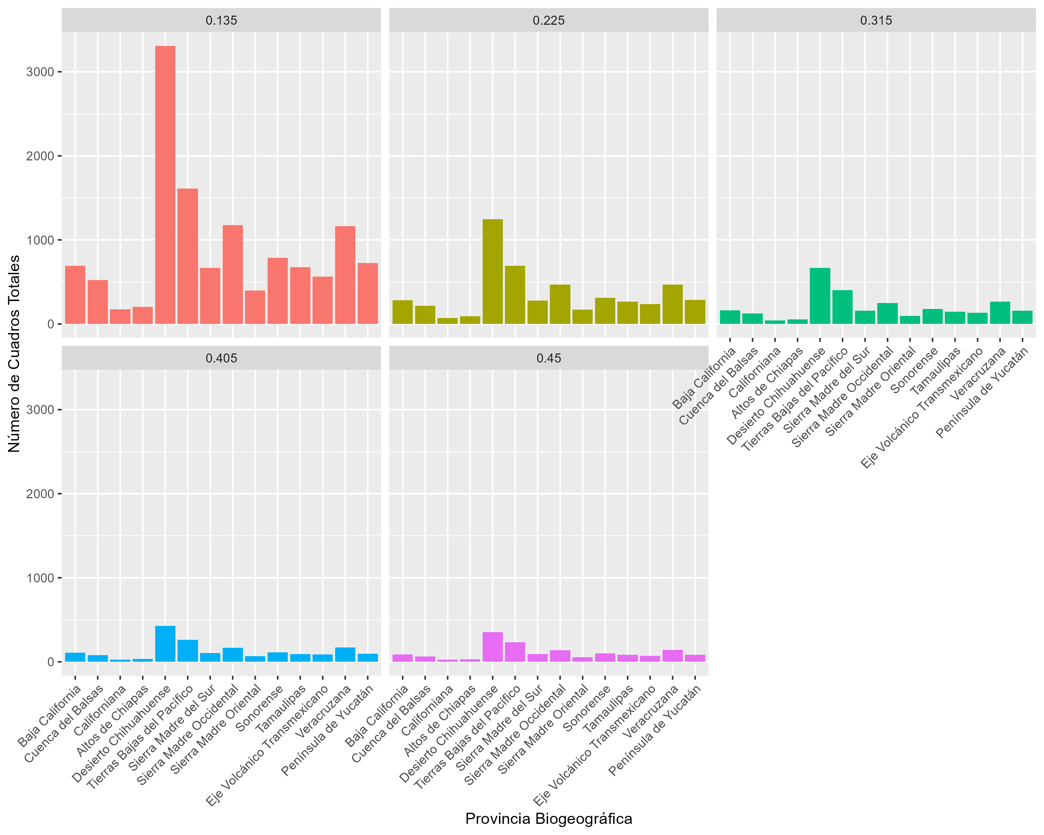
Figura 3.1: Representación de las provincias biogeográficas de México por escala

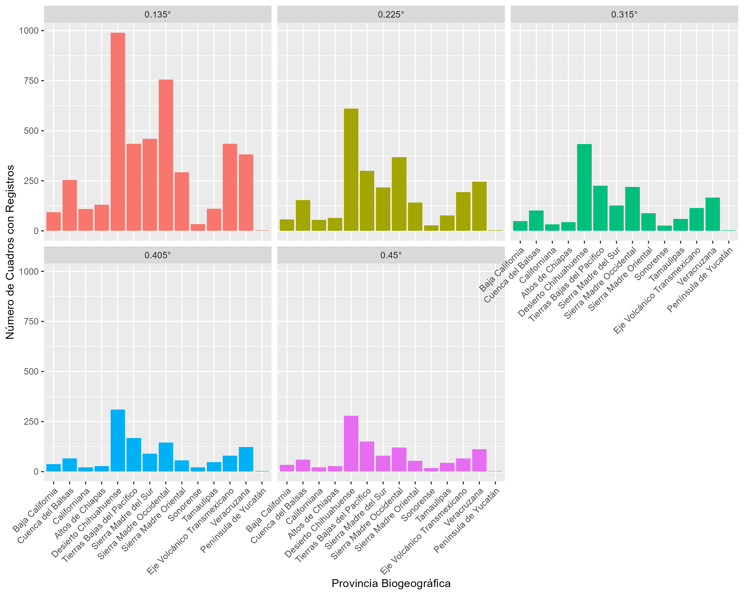
Figura 3.2: Representación de las provincias biogeográficas de México por escala, tomando en cuenta solo los pixeles con registros

Figura 3.1 y Figura 3.2 . Muestran el conteo de píxeles por provincia biogeográfica. En la Figura 3.1 se presenta el número total de píxeles en cada provincia, sin considerar si contienen registros o no, mientras que en la Figura 3.2 se muestra únicamente los píxeles que contienen registros de especies.
- Curvas de rarefacción
Las curvas de rarefacción acumulativa por provincia biogeográfica y por escala espacial muestran
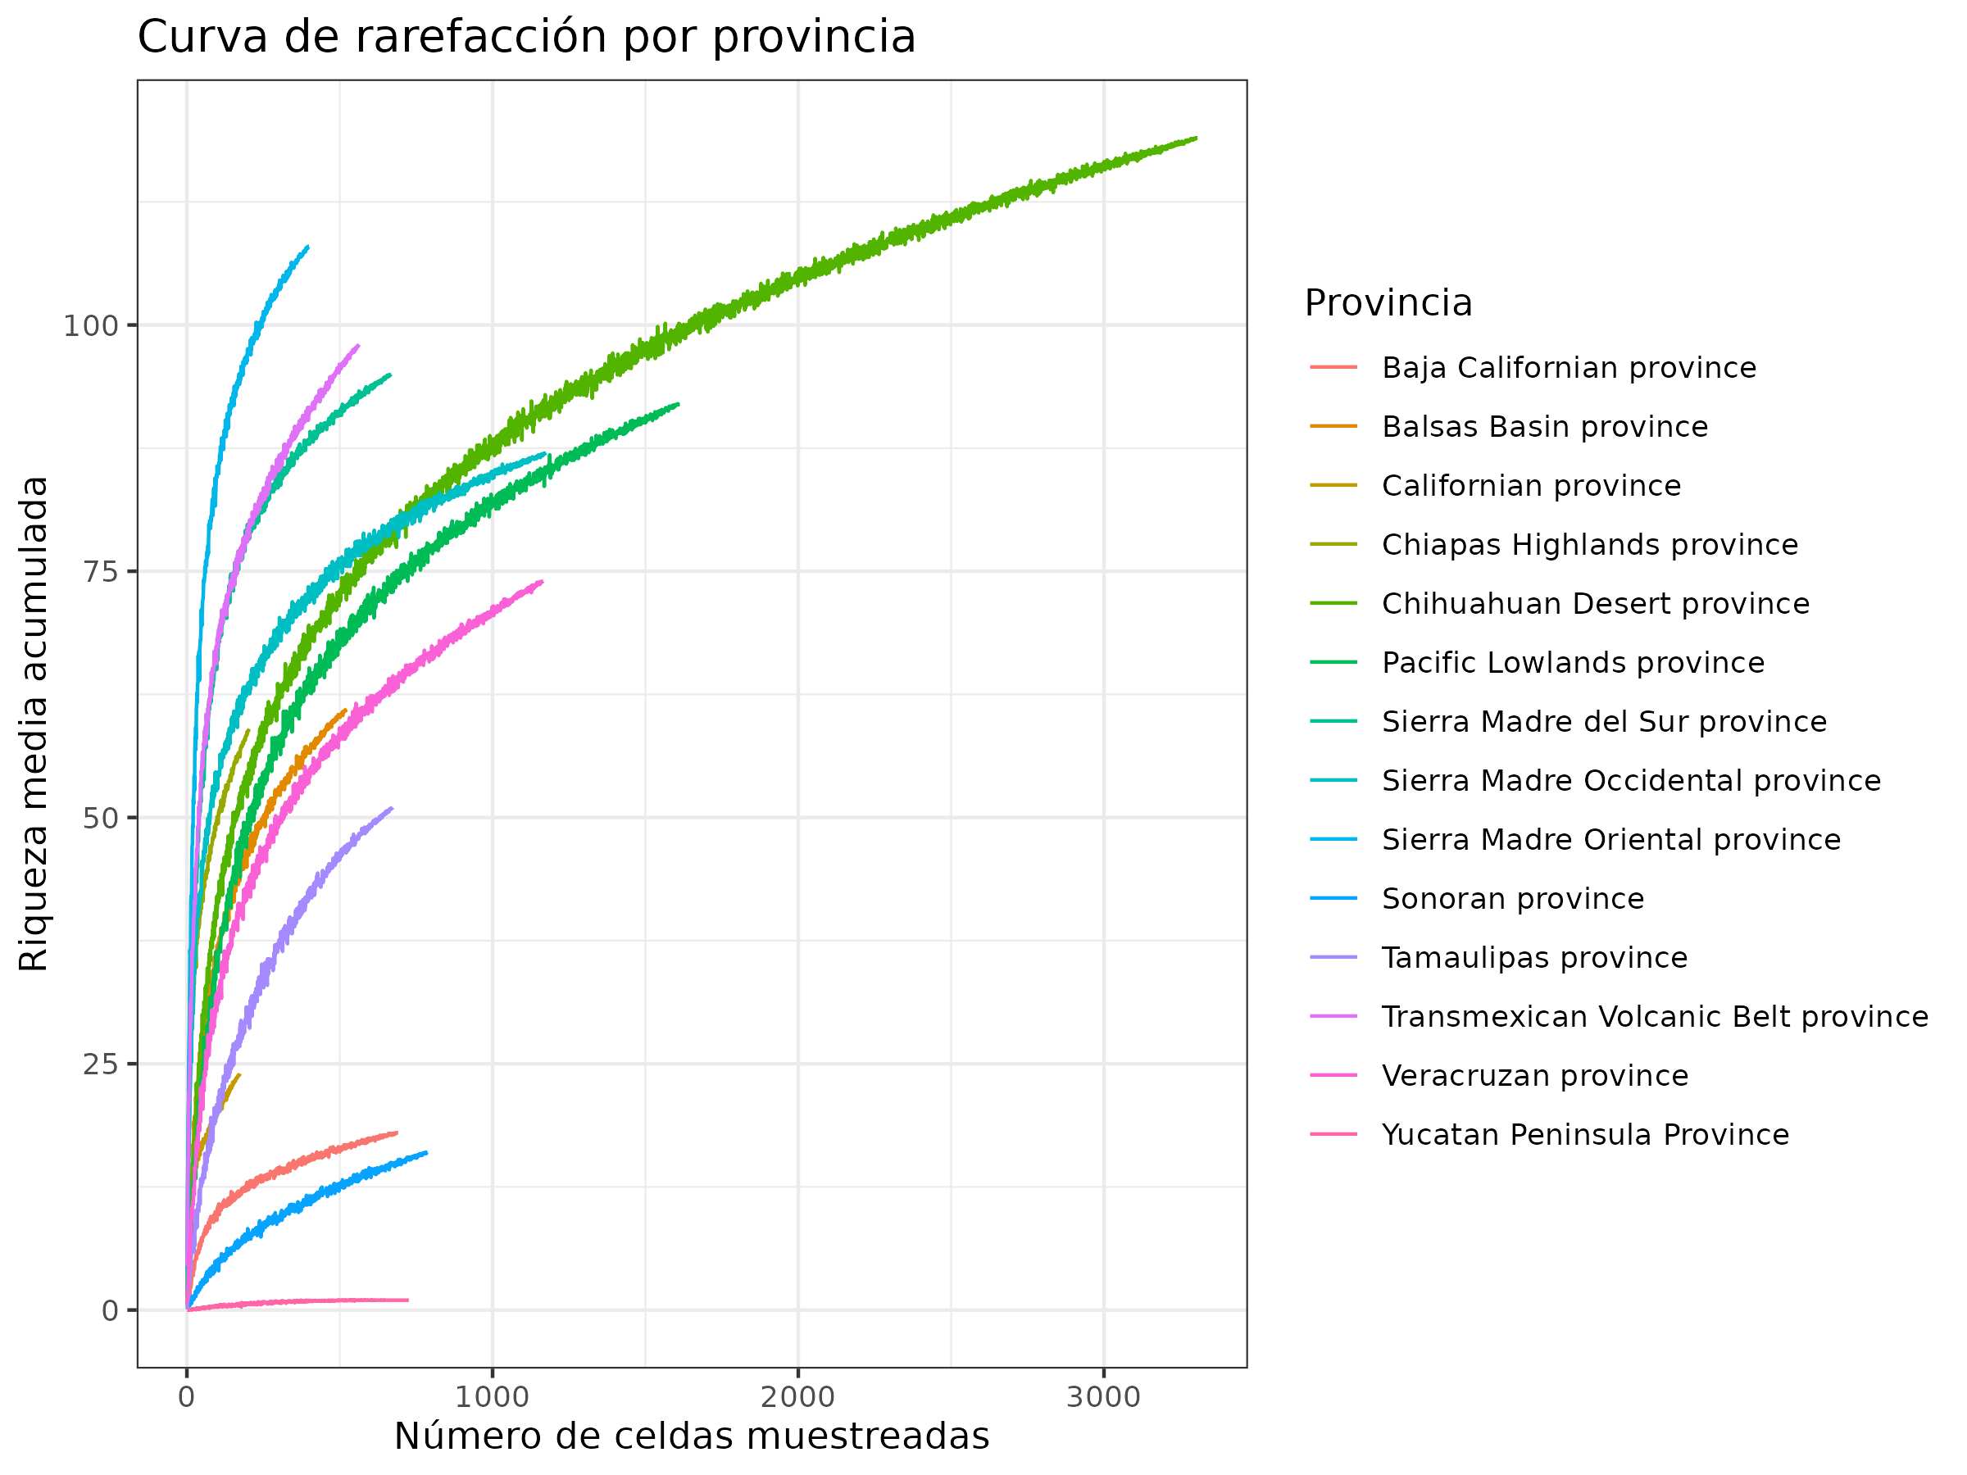  Figura 3.3: Curva de rarefacción, escala 0.135 |  | 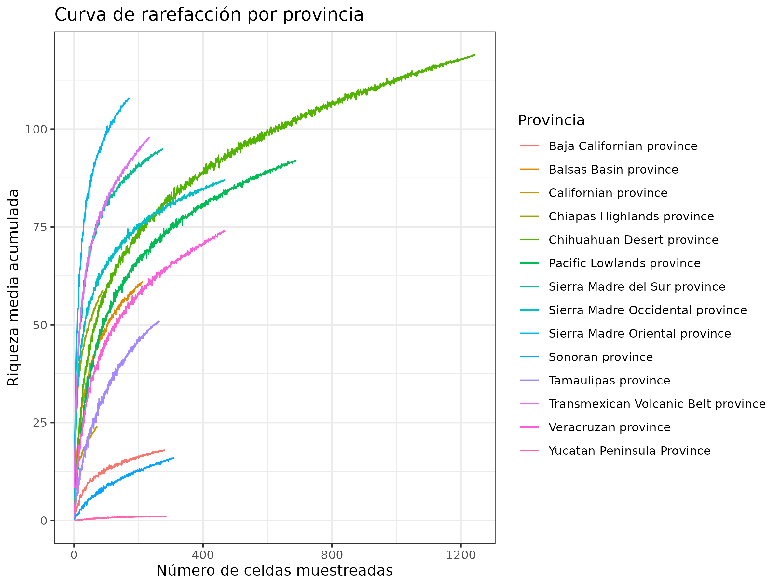  Figura 3.4: Curva de rarefacción, escala 0.225

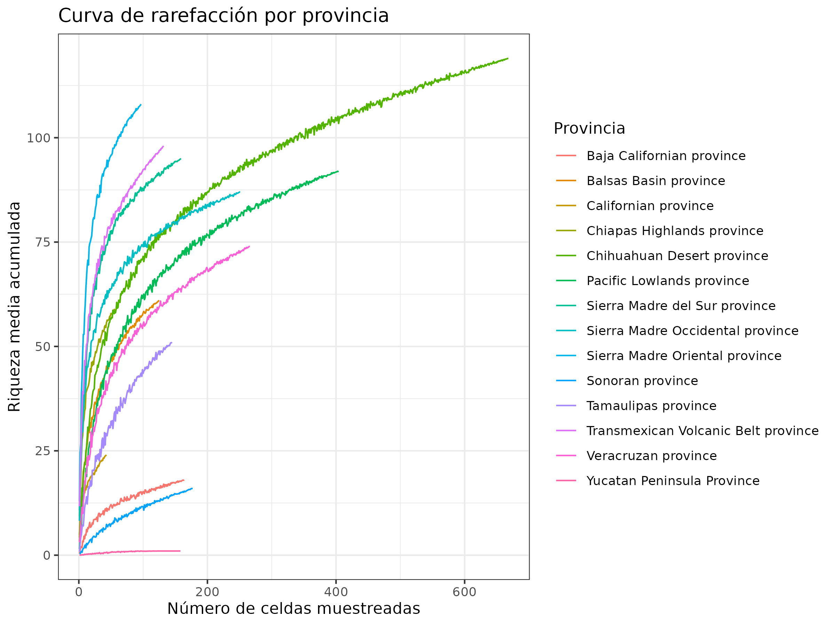
Figura 3.5: Curva de rarefacción, escala 0.315

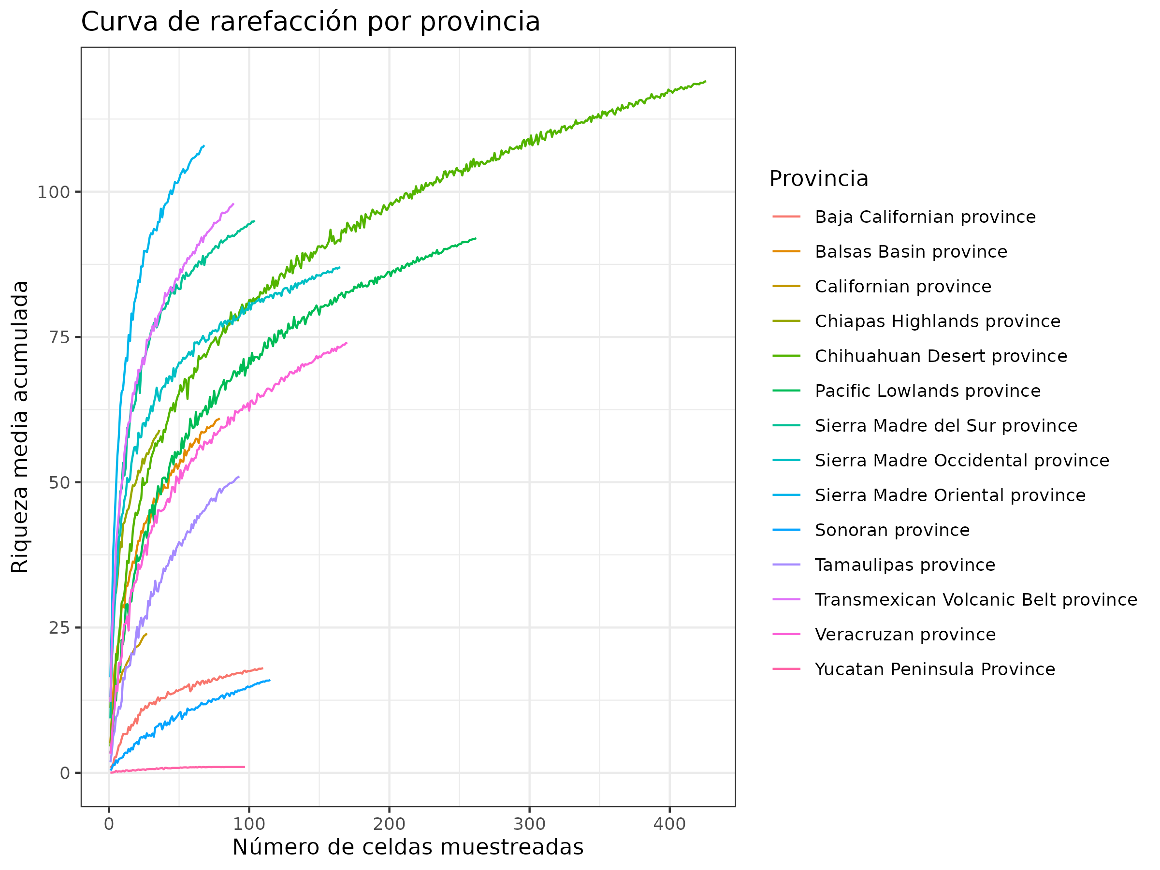  Figura 3.6: Curva de rarefacción, escala 0.405 |  | 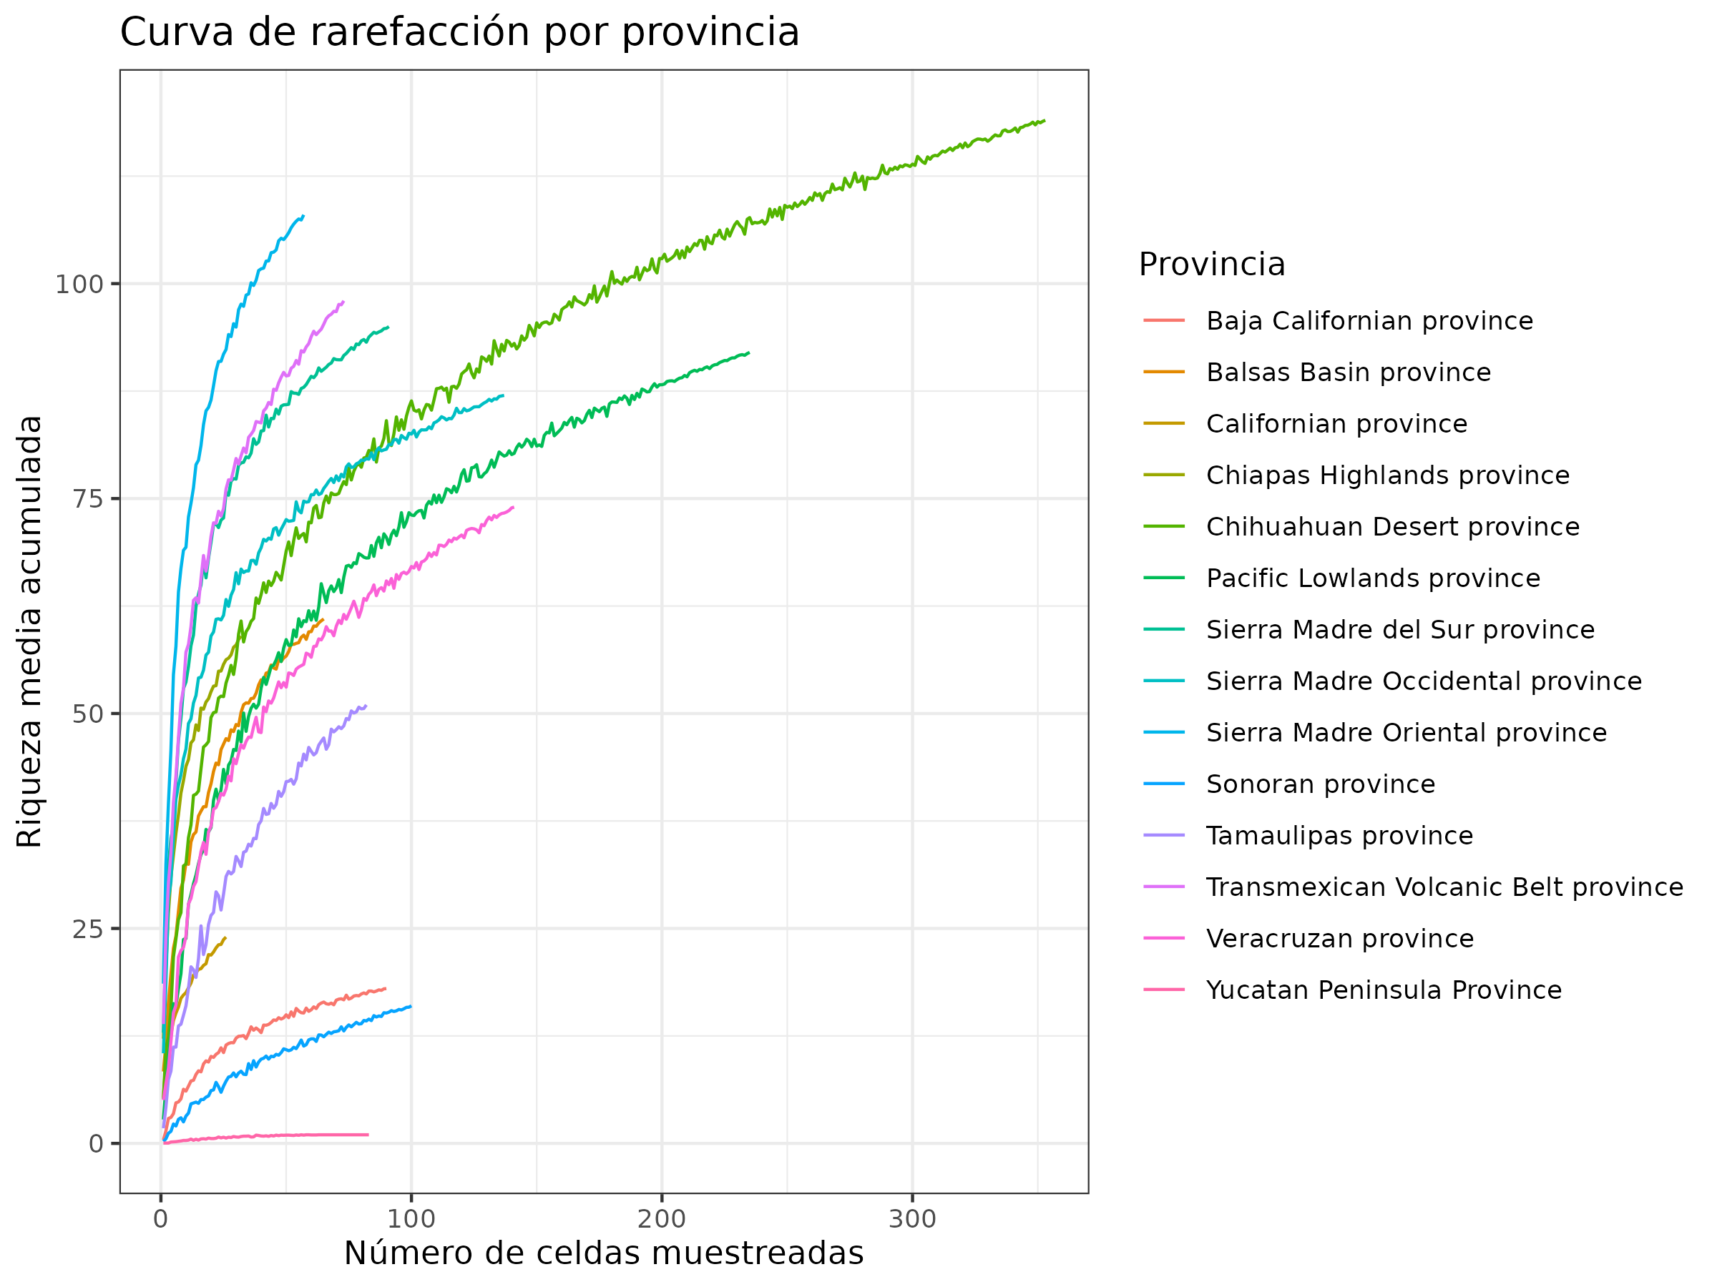  Figura 3.7: Curva de rarefacción, escala 0.45
Figura 3.3 a Figura 3.7 . Curvas de rarefacción por provincia biogeográfica y por escala.
- Relación registros vs riqueza
La curva de acumulación de riqueza de especies mostró una relación positiva y asintótica con el número de registros (1). Ambas curvas muestran un incremento rápido en el número de especies únicas al comienzo del muestreo, seguido de una desaceleración progresiva conforme se acumulan más registros. Este comportamiento indica que los primeros registros aportan muchas especies nuevas, pero a medida que se continúa el muestreo, la probabilidad de registrar especies adicionales disminuye.
Las líneas de muestreos aleatorizados y del muestreo original varian relativamente poco, lo que sugiere que la estimación de la riqueza de especies no depende del orden de los registros, lo cual refuerza su validez. Por otra parte, a partir de aproximadamente 20,000 registros, tanto la curva azul como la nube de líneas negras comienzan a estabilizarse formando una asíntota, lo que sugiere que se ha muestreado una fracción considerable de la riqueza total potencial.
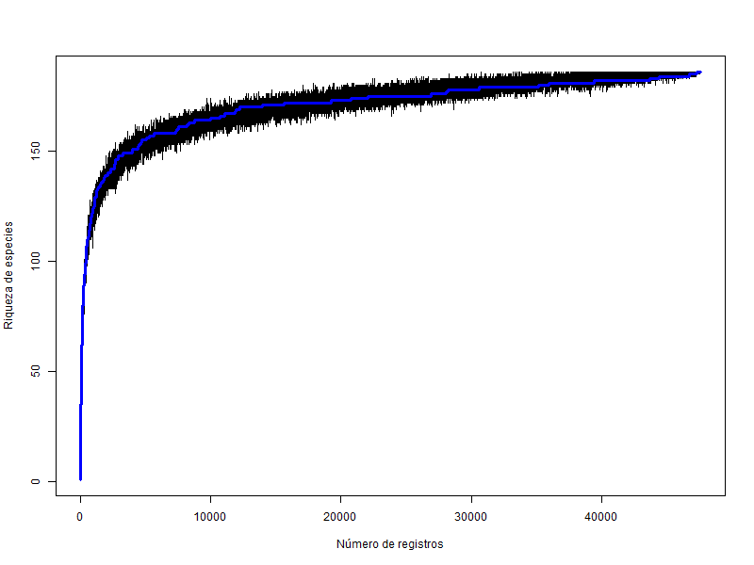
Figura 3.8
- La figura muestra la relación entre número de registros y riqueza de especies, la línea negra muestra el muestreo aleatorio en cada iteración y la azul, el orden original aleatorizado.

3.3 Árbol filogenético
Como se puede observar en la siguiente tabla, entre el árbol filogénetico de Hipp et al. (2020) y la base de datos de encinos, se tienen 87 especies en común, con un total de 40319 registros.
Resumen de especies presentes en el árbol filogenético y la base de datos de encinos
correctname | n_registros | IUCN | elev_min | elev_max
Quercus tomentella | 2 |  | 367 | 580
Quercus kelloggii | 3 | LC | 1650 | 1669
Quercus sinuata | 13 | LC | 739 | 2358
Quercus engelmannii | 14 | EN | 220 | 2329
Quercus delgadoana | 17 | EN | 1374 | 1948
Quercus iltisii | 21 | NT | 575 | 2009
Quercus ajoensis | 25 | VU | 374 | 2498
Quercus purulhana | 44 | NT | 27 | 2317
Quercus wislizeni | 46 | LC | 101 | 2441
Quercus berberidifolia | 51 | LC | 119 | 1636
Quercus muehlenbergii | 55 | LC | 441 | 2345
Quercus crispifolia | 62 | NT | 71 | 2786
Quercus pinnativenulosa | 63 | NT | 290 | 2443
Quercus mohriana | 67 | LC | 489 | 2108
Quercus cornelius-mulleri | 71 | LC | 463 | 2135
Quercus dumosa | 82 | EN | 9 | 2103
Quercus cortesii | 85 | NT | 59 | 2282
Quercus planipocula | 99 | LC | 23 | 2497
Quercus radiata | 102 | EN | 95 | 2860
Quercus gambelii | 103 | LC | 804 | 3082
Quercus palmeri | 107 | NT | 112 | 2419
Quercus benthamii | 109 | NT | 19 | 3022
Quercus insignis | 115 | EN | 4 | 5601
Quercus diversifolia | 117 | EN | 31 | 3653
Quercus uxoris | 133 | LC | 129 | 2970
Quercus calophylla | 137 | LC | 8 | 5601
Quercus grahamii | 140 | DD | 276 | 3066
Quercus vaseyana | 144 | LC | 151 | 2778
Quercus subspathulata | 163 | LC | 0 | 2893
Quercus pungens | 174 | LC | 12 | 3114
Quercus brandegeei | 179 | EN | -5 | 1807
Quercus gravesii | 196 | LC | 258 | 2925
Quercus fulva | 198 | LC | 179 | 3108
Quercus aristata | 200 | LC | 0 | 2906
Quercus chrysolepis | 200 | LC | 259 | 2989
Quercus lancifolia | 210 | LC | 1 | 5601
Quercus martinezii | 217 | LC | 4 | 3199
Quercus depressipes | 220 | LC | 1297 | 3220
Quercus fusiformis | 224 | LC | 8 | 2427
Quercus mcvaughii | 232 | NT | 737 | 2673
Quercus laceyi | 247 | LC | 89 | 3188
Quercus toumeyi | 247 | DD | 402 | 2991
Quercus glaucescens | 250 | LC | 8 | 2515
Quercus conzattii | 251 | LC | 154 | 2849
Quercus striatula | 256 | LC | 450 | 3690
Quercus segoviensis | 258 | LC | 77 | 3120
Quercus canbyi | 267 | LC | 133 | 3692
Quercus germana | 273 | LC | 15 | 5601
Quercus corrugata | 291 | LC | 19 | 2898
Quercus cedrosensis | 297 | VU | 4 | 1608
Quercus glabrescens | 327 | LC | 89 | 5609
Quercus sapotifolia | 336 | LC | 3 | 2622
Quercus turbinella | 385 | LC | 13 | 2480
Quercus durifolia | 426 | NT | 551 | 3494
Quercus sartorii | 442 | NT | 1 | 4120
Quercus greggii | 445 | LC | 17 | 3692
Quercus deserticola | 491 | LC | 51 | 4259
Quercus viminea | 493 | LC | 115 | 2769
Quercus affinis | 498 | LC | 55 | 3692
Quercus potosina | 498 | LC | 1028 | 3108
Quercus agrifolia | 564 | LC | 16 | 2700
Quercus emoryi | 599 | LC | 580 | 2970
Quercus scytophylla | 607 | LC | 21 | 2984
Quercus oleoides | 620 | NT | -9 | 2544
Quercus hypoleucoides | 634 | LC | 220 | 2606
Quercus grisea | 643 | LC | 491 | 2920
Quercus resinosa | 658 | LC | 11 | 4250
Quercus elliptica | 688 | LC | -5 | 3020
Quercus glaucoides | 688 | LC | 10 | 3612
Quercus oblongifolia | 706 | LC | 56 | 2742
Quercus jonesii | 724 | LC | 370 | 3000
Quercus chihuahuensis | 774 | LC | 23 | 3285
Quercus polymorpha | 779 | LC | 42 | 2984
Quercus mexicana | 866 | LC | 48 | 3692
Quercus crassipes | 885 | LC | 20 | 4120
Quercus peduncularis | 981 | LC | 7 | 2984
Quercus eduardi | 1083 | LC | 28 | 3188
Quercus sideroxyla | 1097 | LC | 23 | 3563
Quercus arizonica | 1105 | LC | 240 | 2992
Quercus acutifolia | 1128 | VU | 41 | 3588
Quercus magnoliifolia | 1247 | LC | 17 | 2893
Quercus laeta | 1472 | LC | 11 | 3539
Quercus crassifolia | 1756 | LC | 28 | 4114
Quercus laurina | 1806 | LC | 9 | 5609
Quercus obtusata | 1911 | LC | 12 | 4259
Quercus castanea | 2286 | LC | 7 | 4259
Quercus rugosa | 2594 | LC | 28 | 5600

3.4 Índices de biodiversidad
La distribución espacial de la riqueza, endemismo ponderado y diversidad filogénetica presentan un patrón heterogéneo en todo México. La escala influye en la inferencia de estas tendencias, ya que se puede observar que a escalas más detalladas, la distinción de estos sitios es difusa. Al contrario de las escalas más gruesas, donde al haber más generalización, estos sitios se vuelven más visibles.
- Riqueza general
Según la escala, se pueden identificar diversos sitios de alta riqueza de especies. En el caso de la escala 0.135°, los sitios de alta riqueza se presentan al sur de Sinaloa en la Sierra Madre Occidental (SMOcc), gran parte de la Sierra Madre Oriental(SMOr), en los estados de Nuevo León, Tamaulipas y San Luis Potosí. De igual forma, hay sitios de alta riqueza en el sobrelape de la SMOr y el Eje Neovolcánico Transversal.
Mas bien habria que explicar como esta forma: The first one was Orizaba, located in the northern portion of the SMS in the state of Veracruz, which concentrated the highest spatial diversity (SR = 1450; WE = 390; PD = 40350; WPE < 6250); the second was Sierra Juárez, in northern Oaxaca (SR = 650; WE = 130; PD = 24000; WPE = 2400); and the third one was Cerro Teotepec-Filo de Caballos, located in the central portion of the Sierra Sur of Guerrero (SR = 650; WE = 130; PD =24000; WPE = 2400).
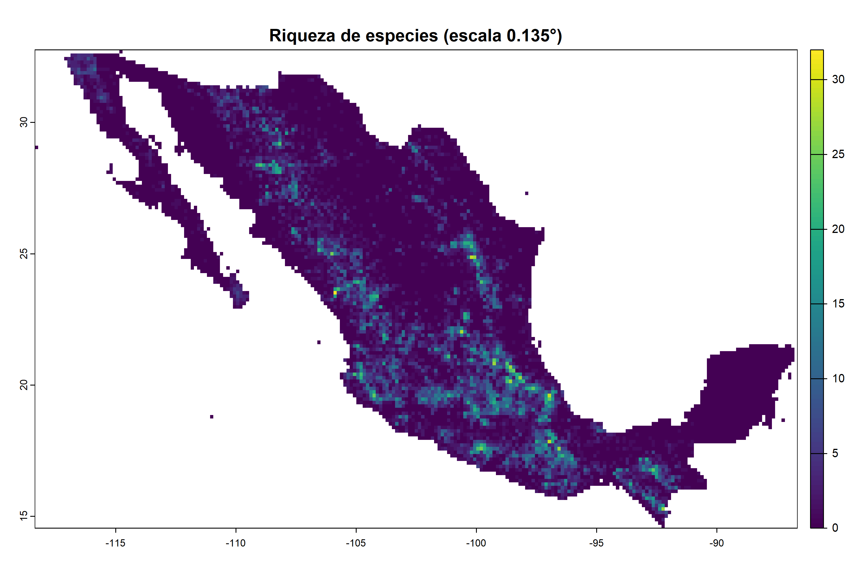  Figura 3.9: Riqueza a escala 0.135 |  | 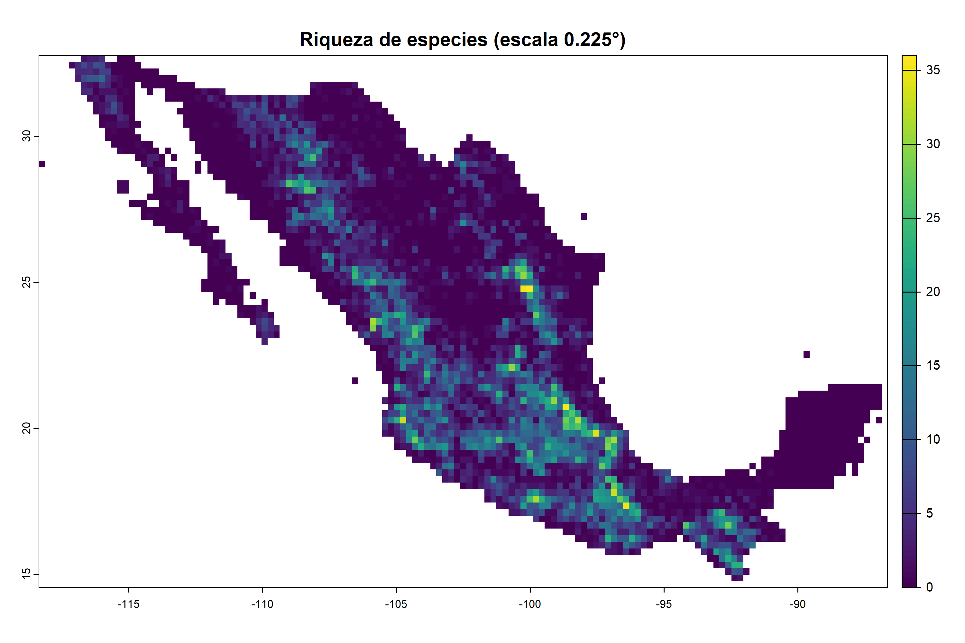  Figura 3.10: Riqueza a escala 0.225

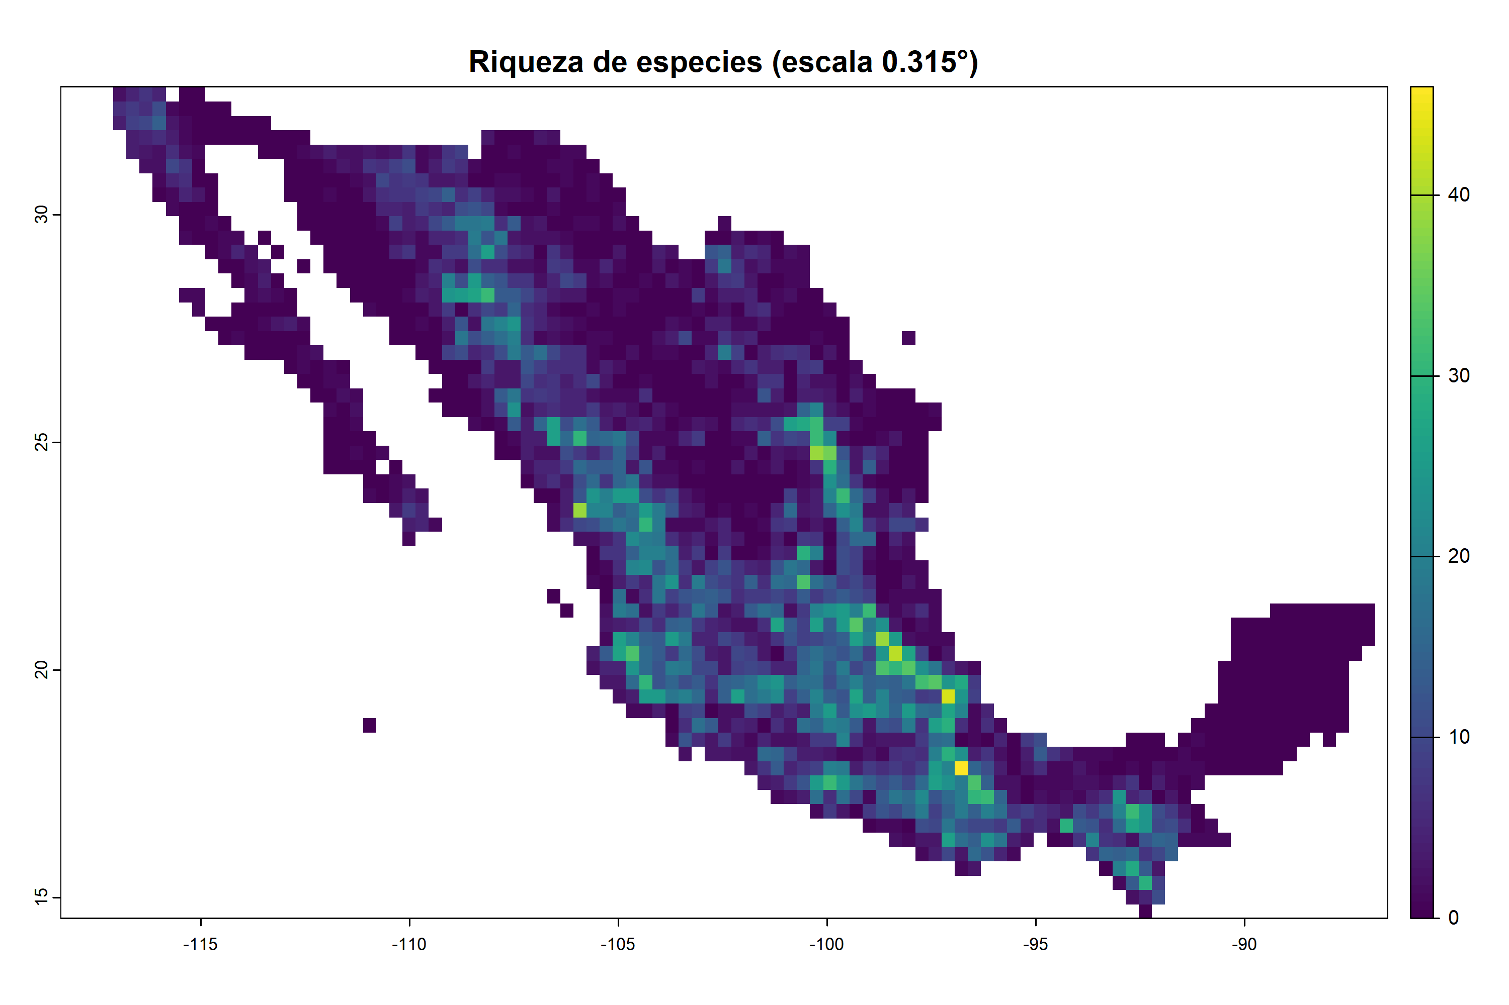
Figura 3.11: Riqueza a escala 0.315

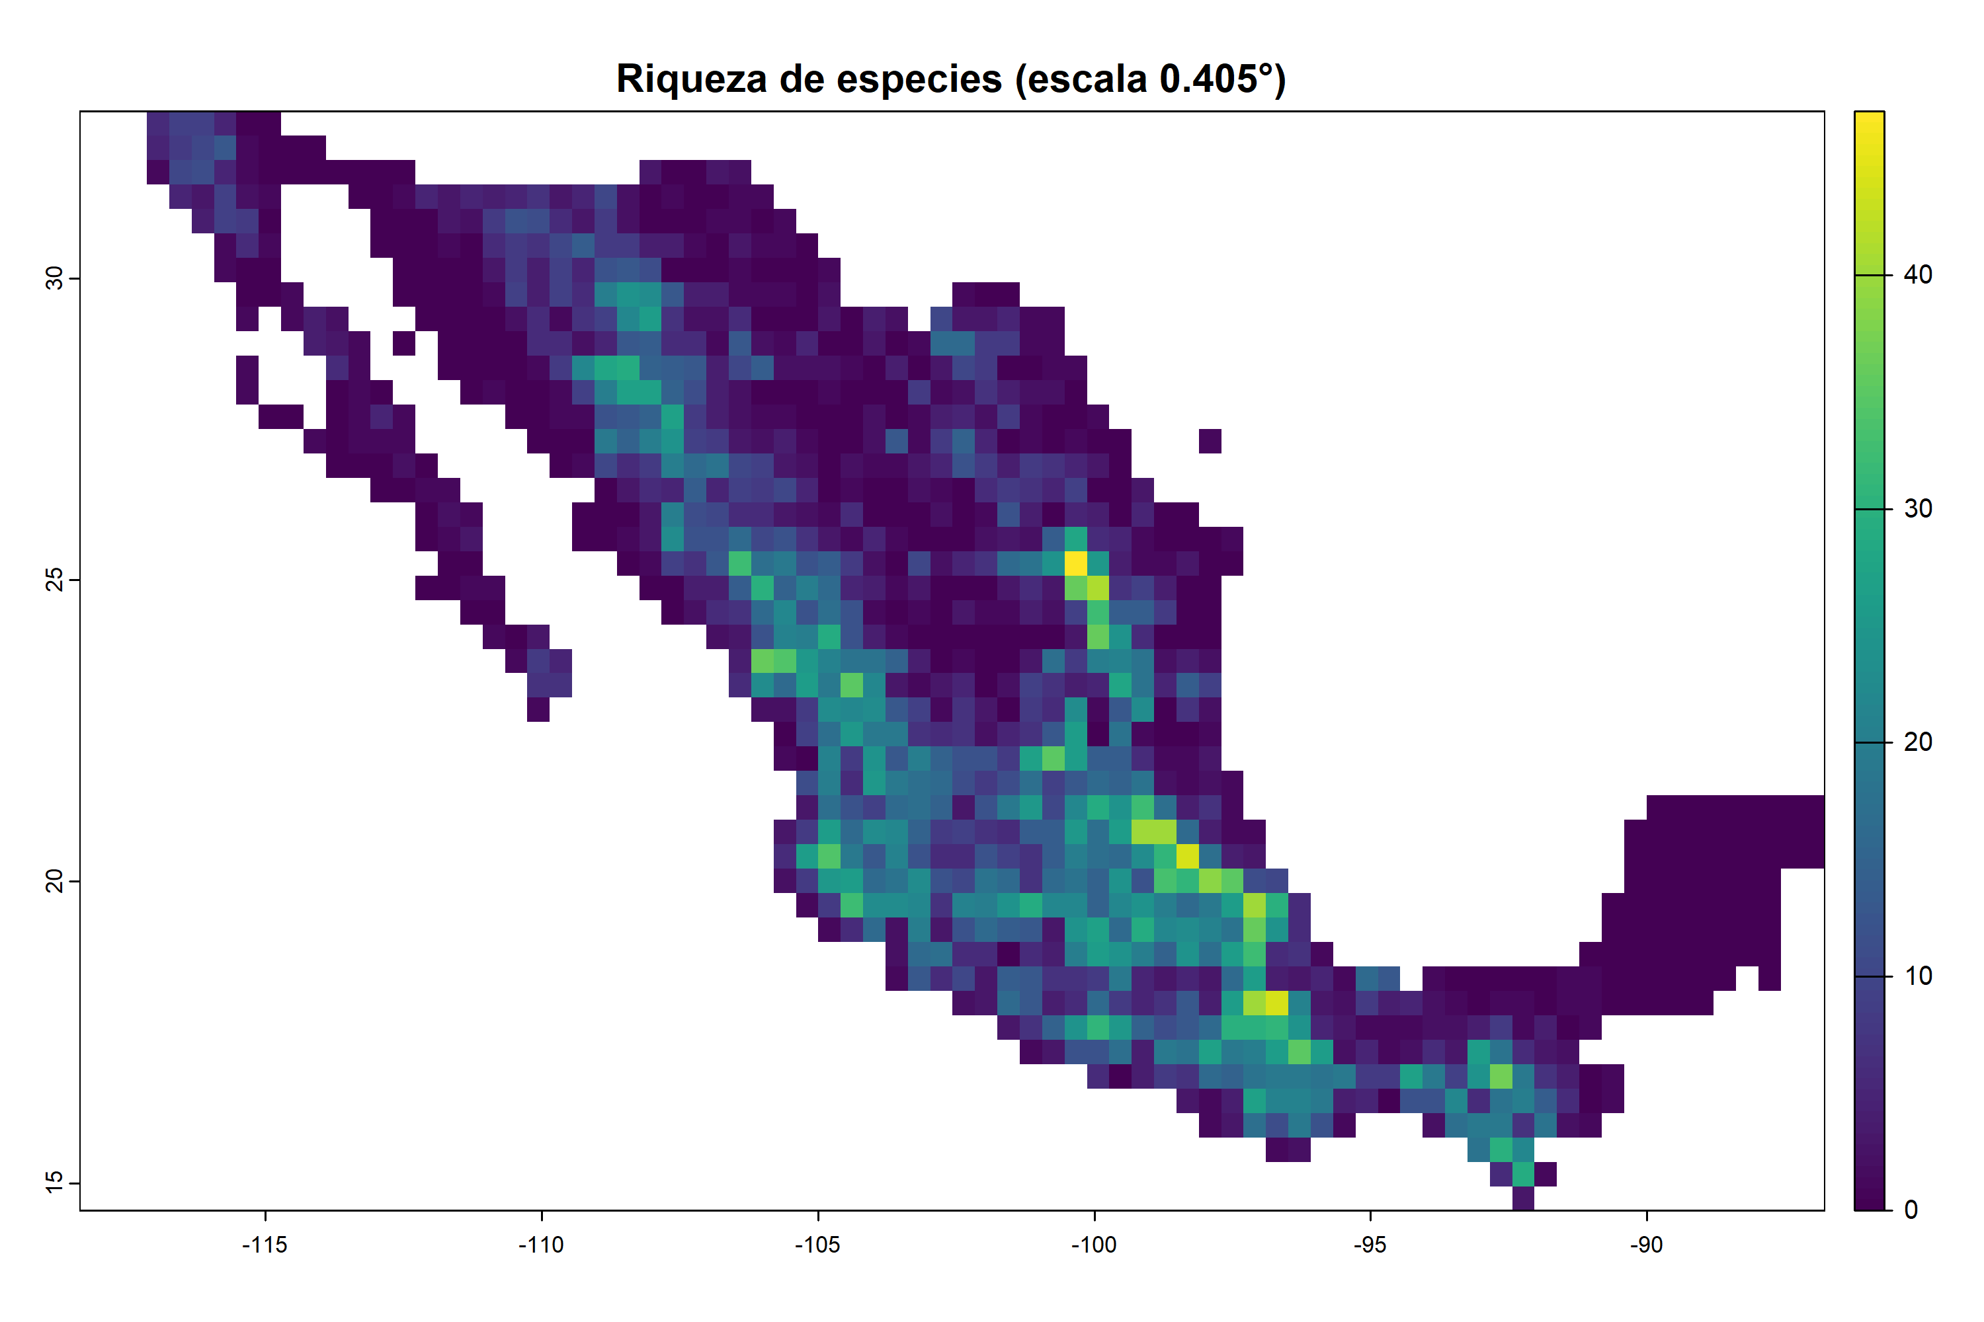  Figura 3.12: Riqueza a escala 0.405 |  | 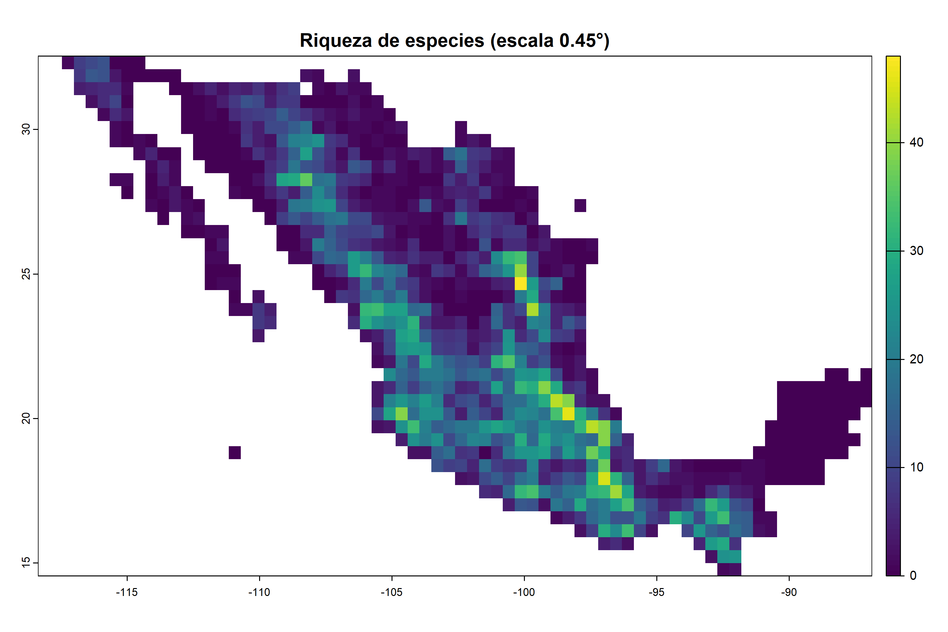  Figura 3.13: Riqueza a escala 0.450
Figura 3.9 a Figura 3.13 . Riqueza de especies de la base de datos con 186 especies en total para cada pixel de las distintas escalas.
- Endemismo ponderado general
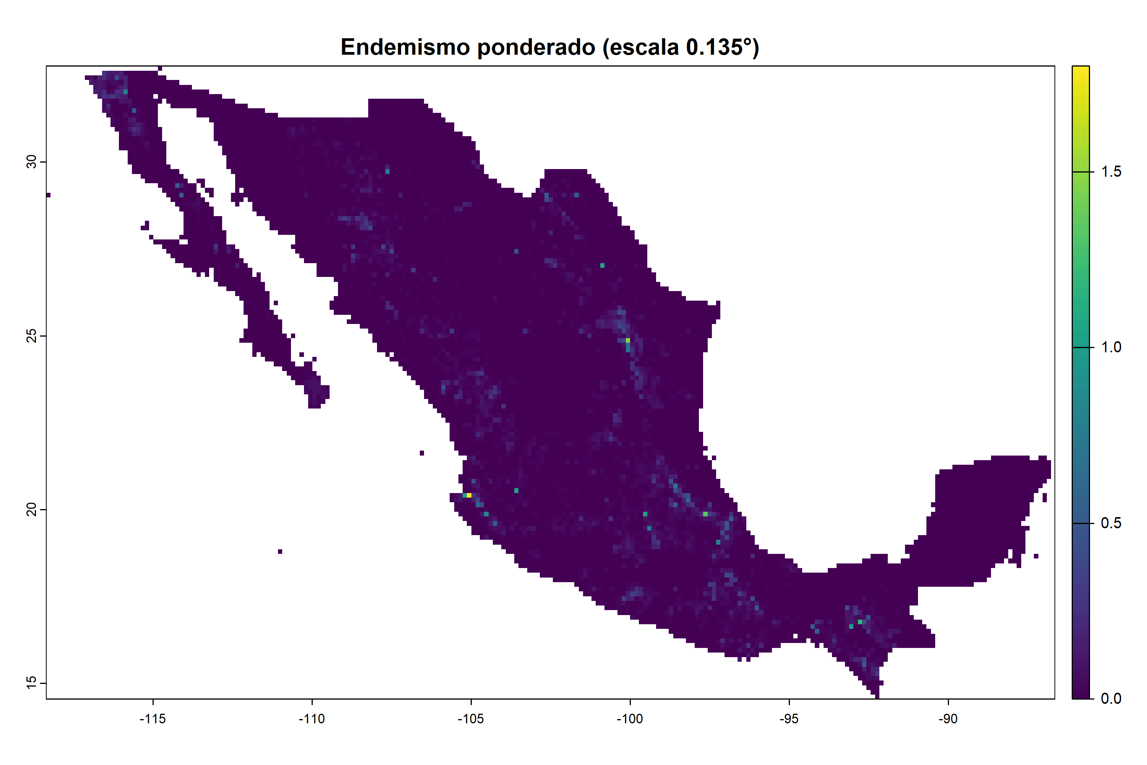  Figura 3.14: Endemismo ponderado a escala 0.135 |  | 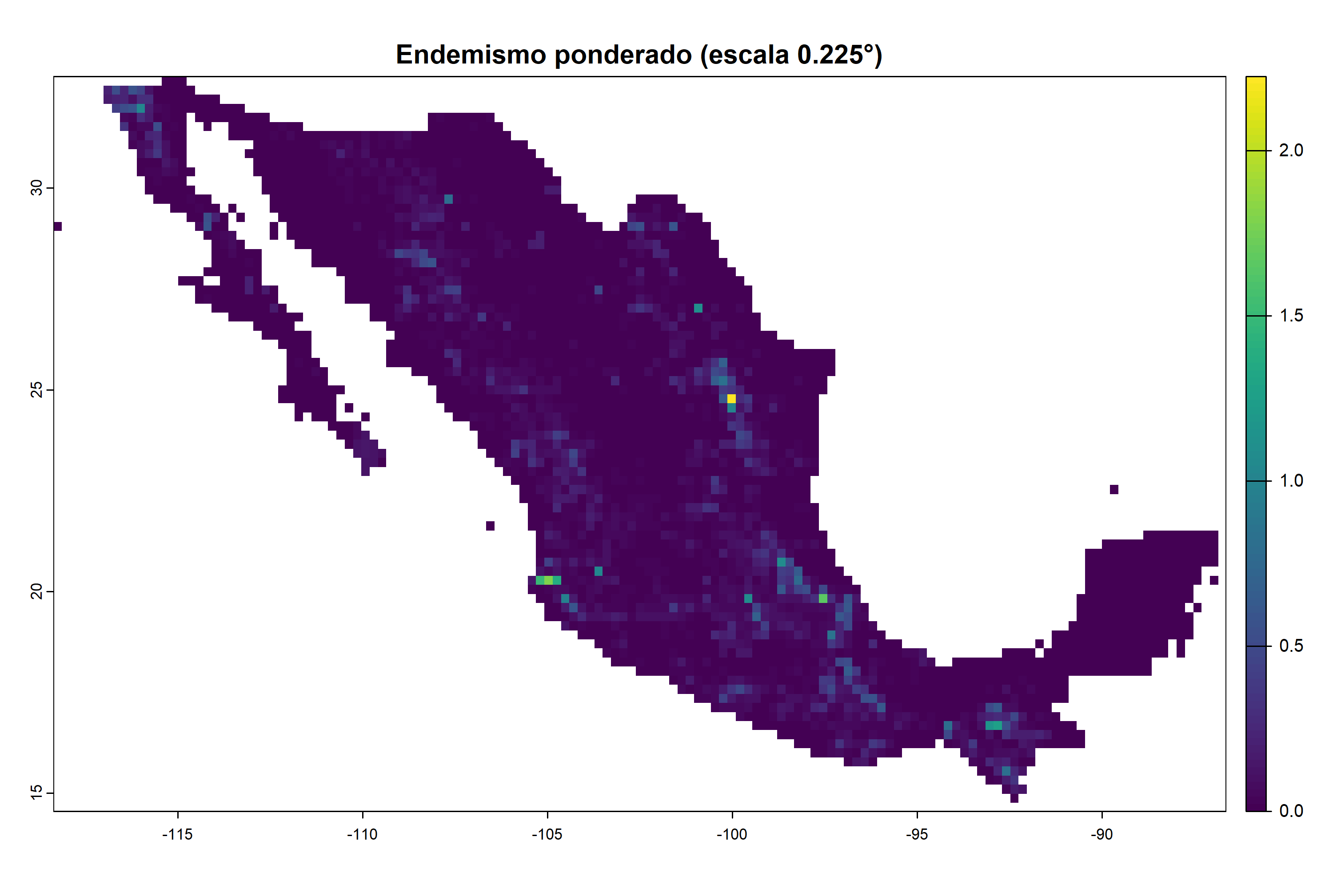  Figura 3.15: Endemismo ponderado a escala 0.225

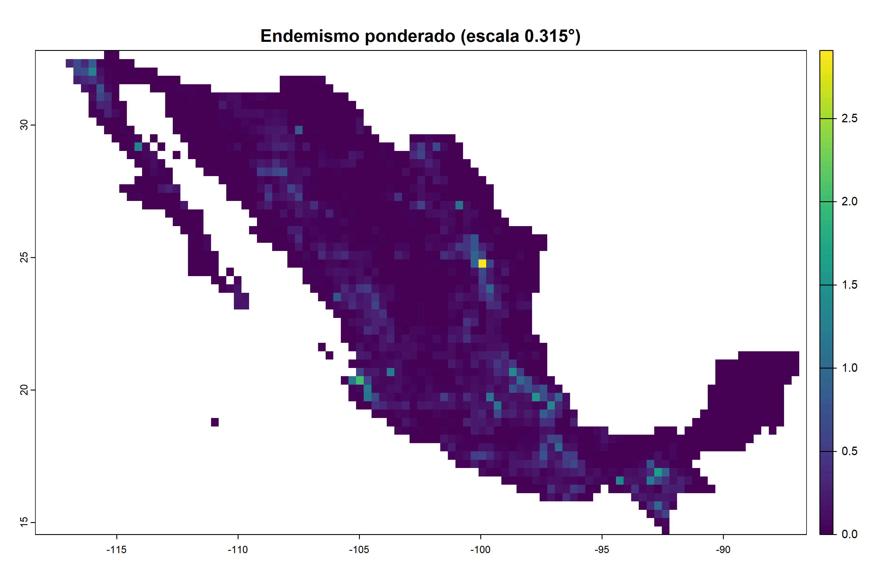
Figura 3.16: Endemismo ponderado a escala 0.315

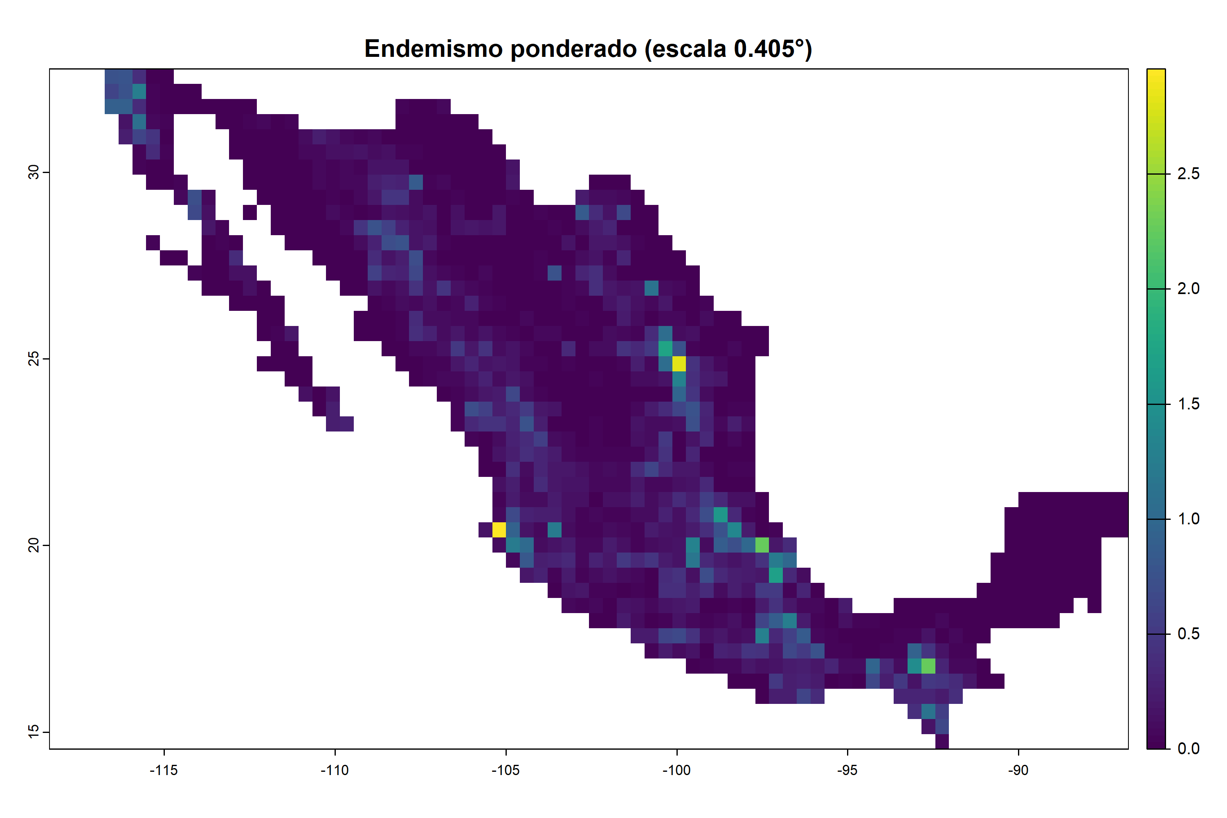  Figura 3.17: Endemismo ponderado a escala 0.405 |  |   Figura 3.18: Endemismo ponderado a escala 0.45
Figura 3.14 a Figura 3.18 . Endemismo ponderado de la base de datos con 186 especies en total para cada pixel de las distintas escalas.
- Diversidad filogénetica
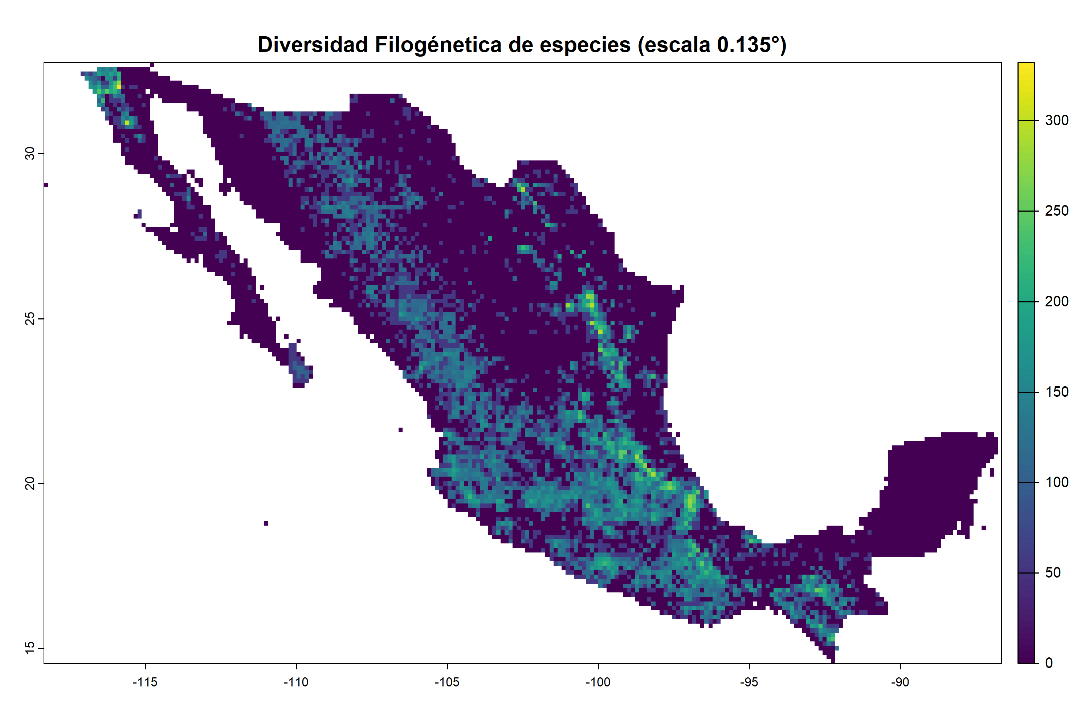  Figura 3.19: Diversidad filogénetica a escala 0.135 |  | 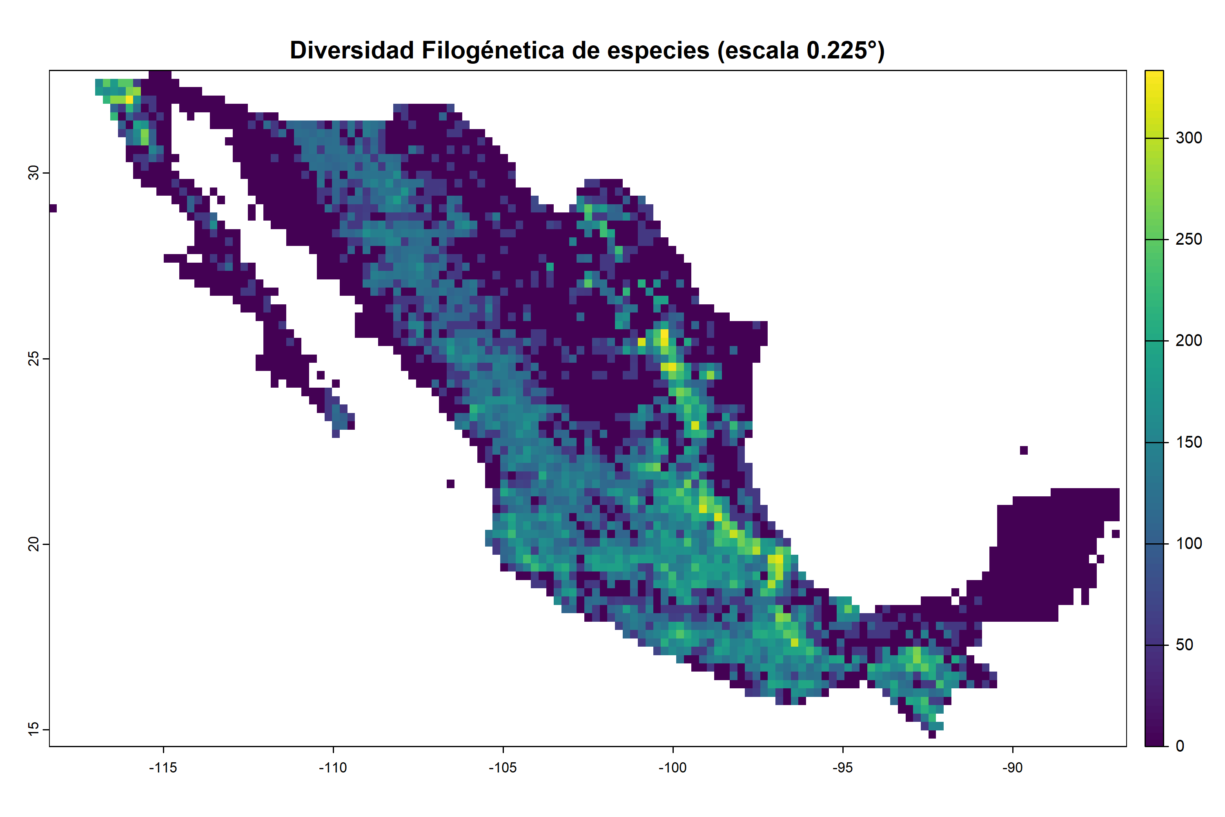  Figura 3.20: Diversidad filogénetica a escala 0.225

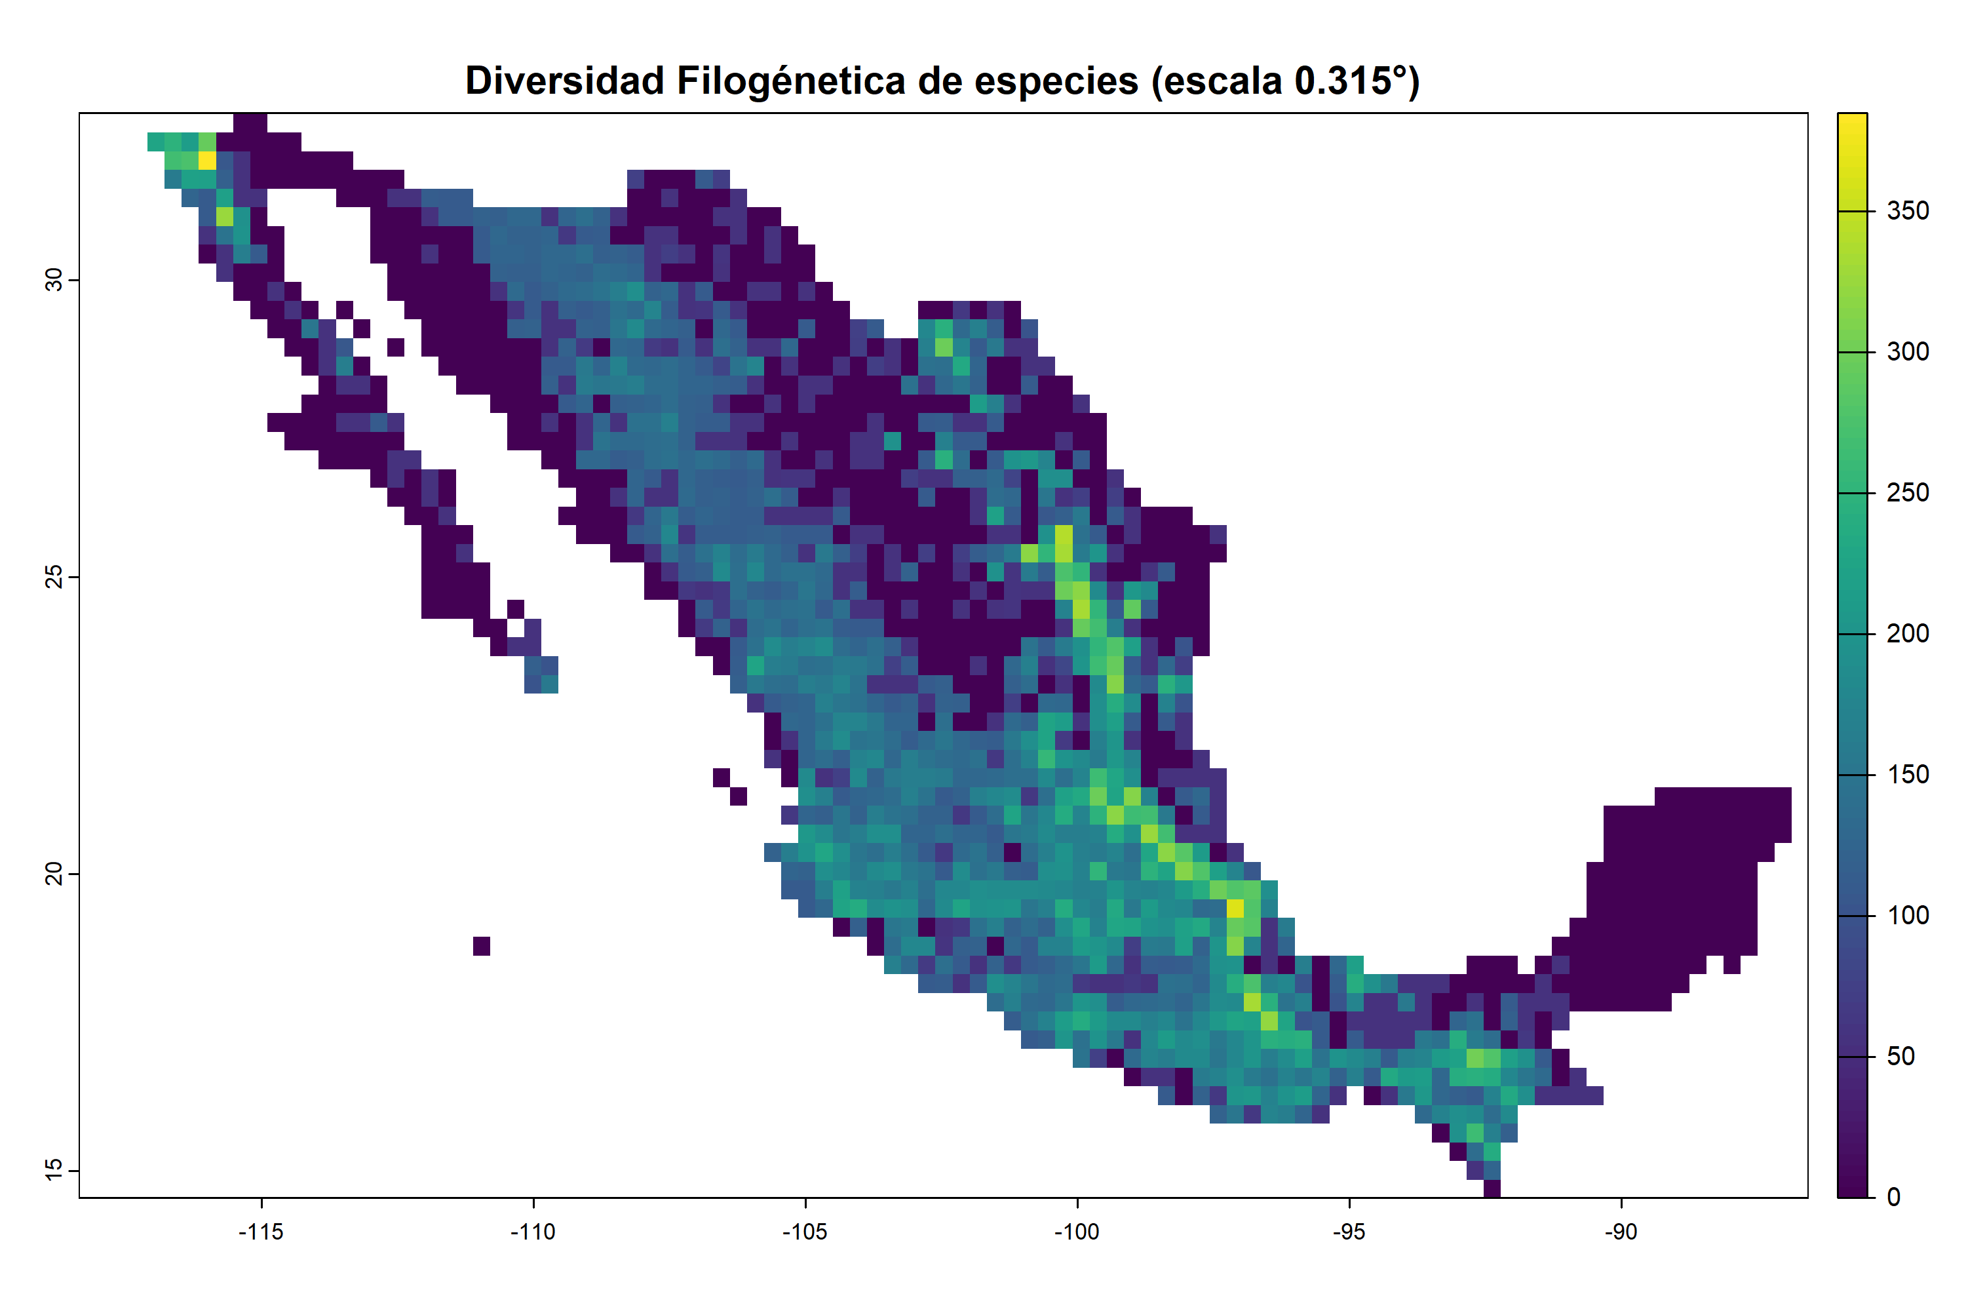
Figura 3.21: Diversidad filogénetica a escala 0.315

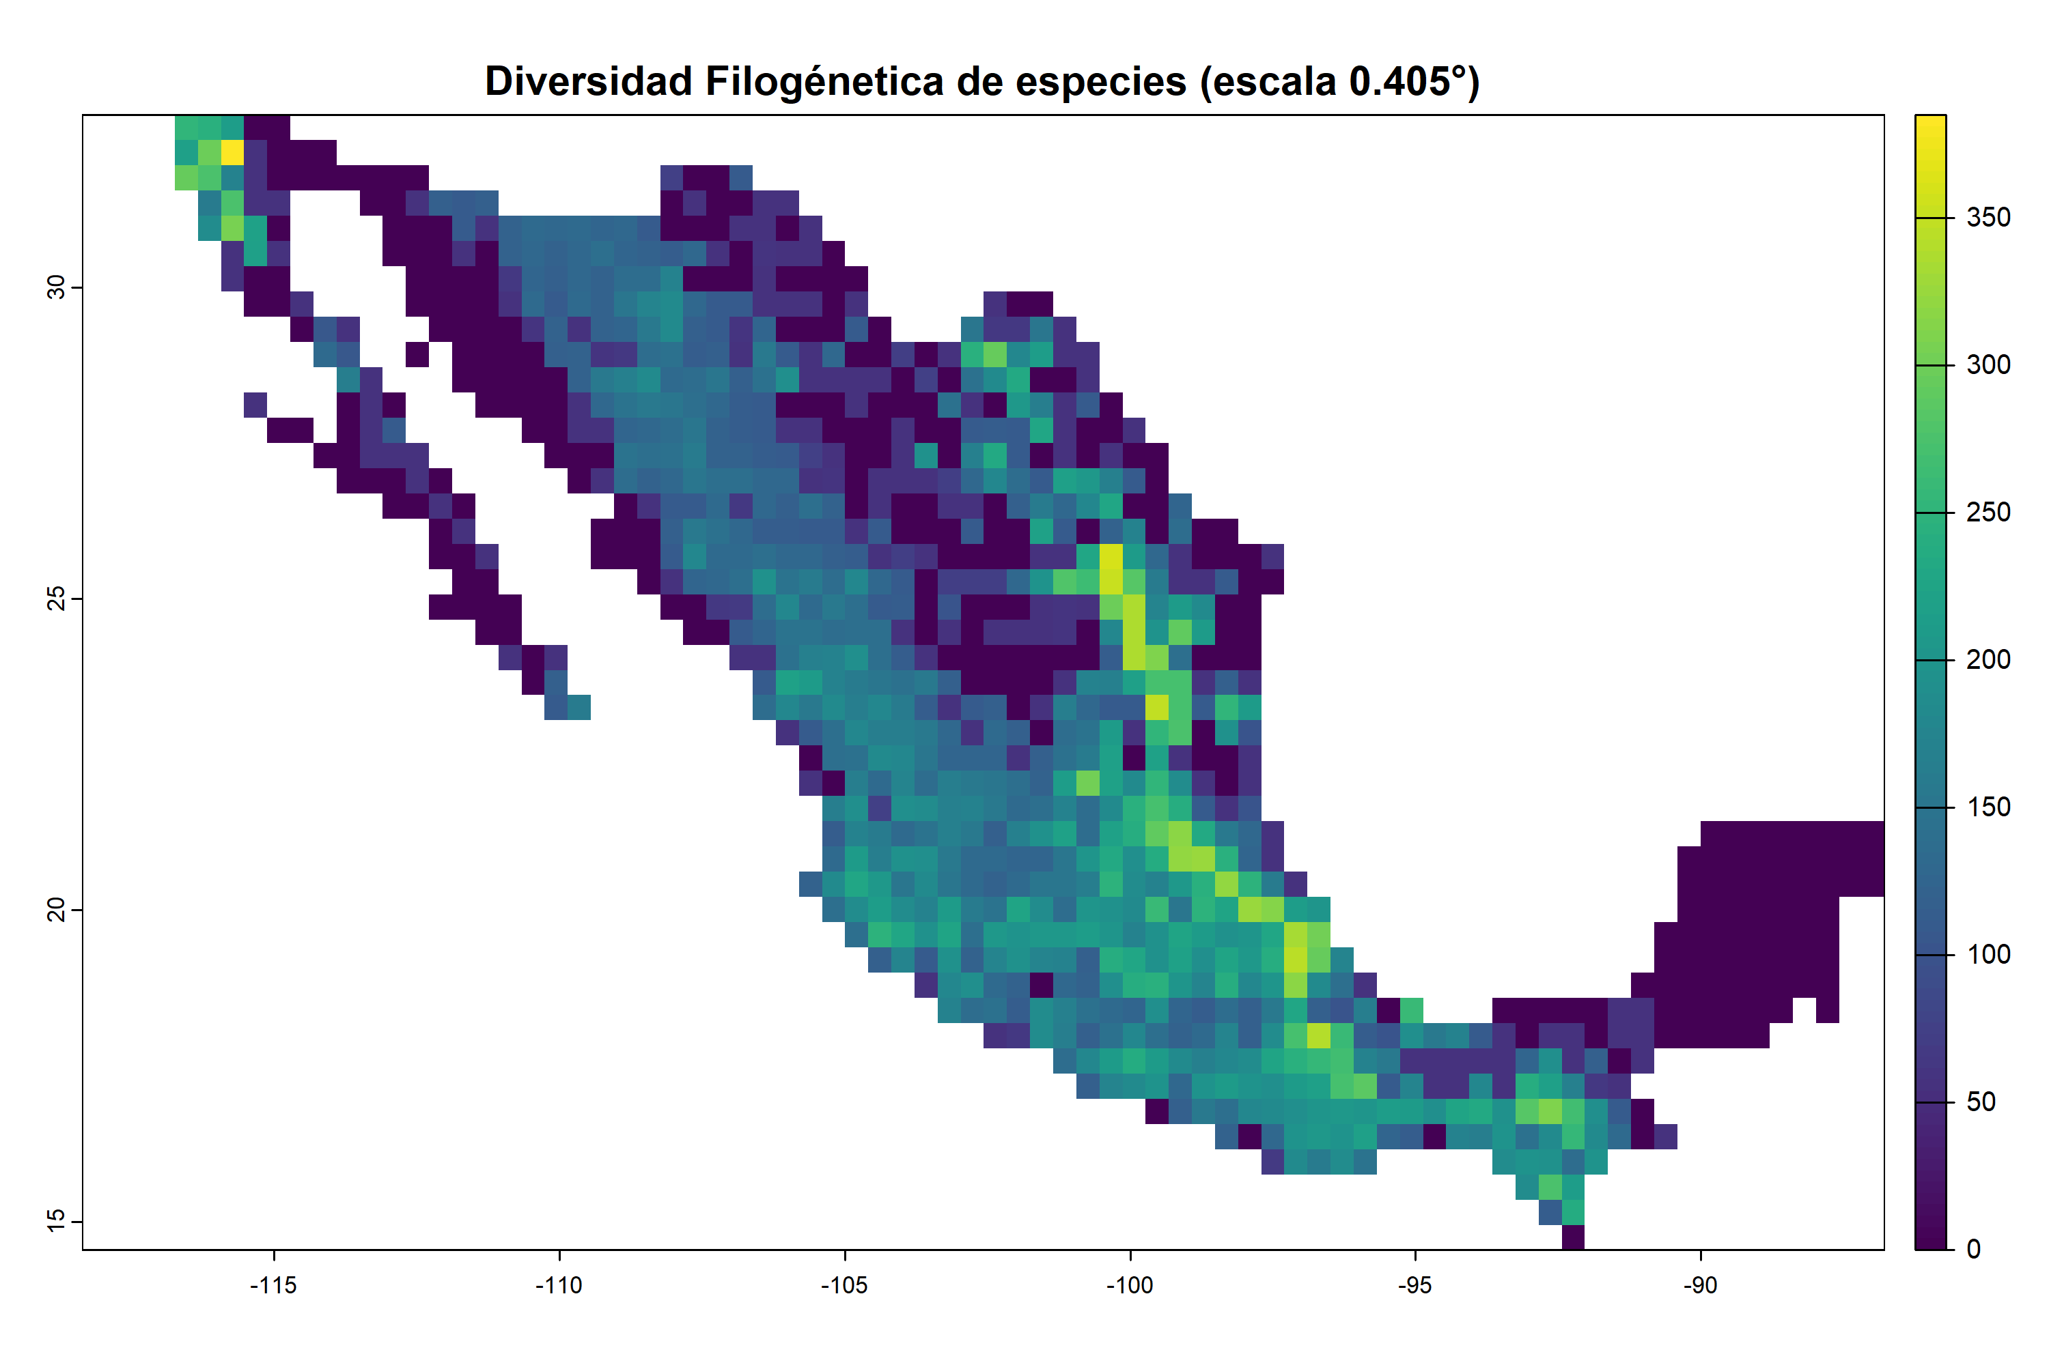  Figura 3.22: Diversidad filogénetica a escala 0.405 |  | 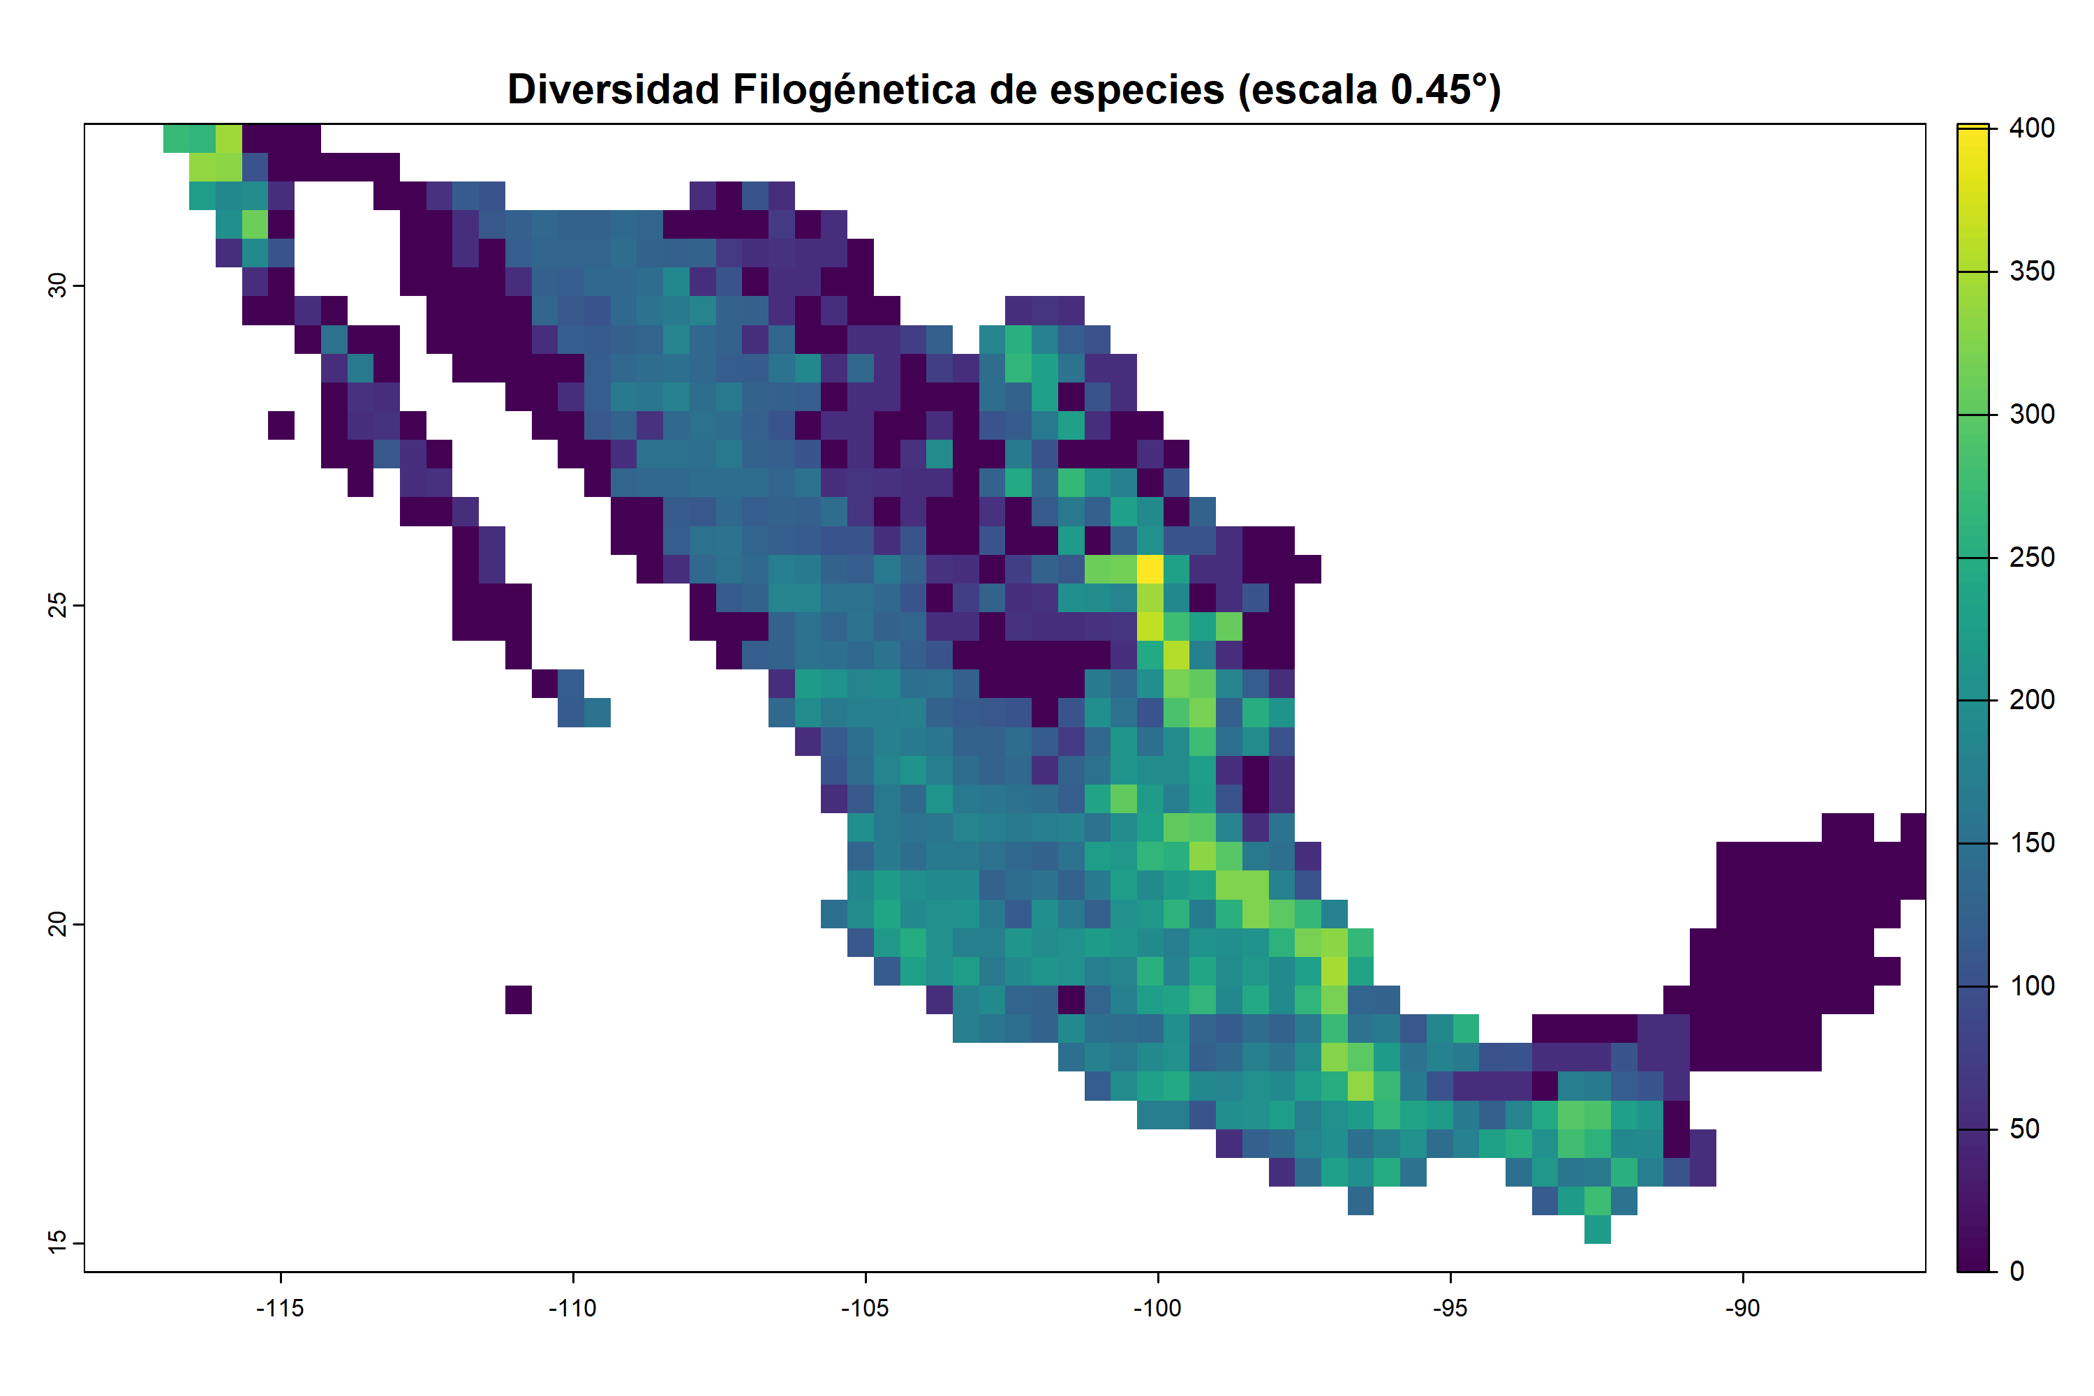  Figura 3.23: Diversidad filogénetica a escala 0.45
Figura 3.19 a Figura 3.23 . Diversidad filogénetica para cada pixel de las distintas escalas.
4.Riqueza de especies de las especies compartidas entre la base de datos y el árbol filogénetico
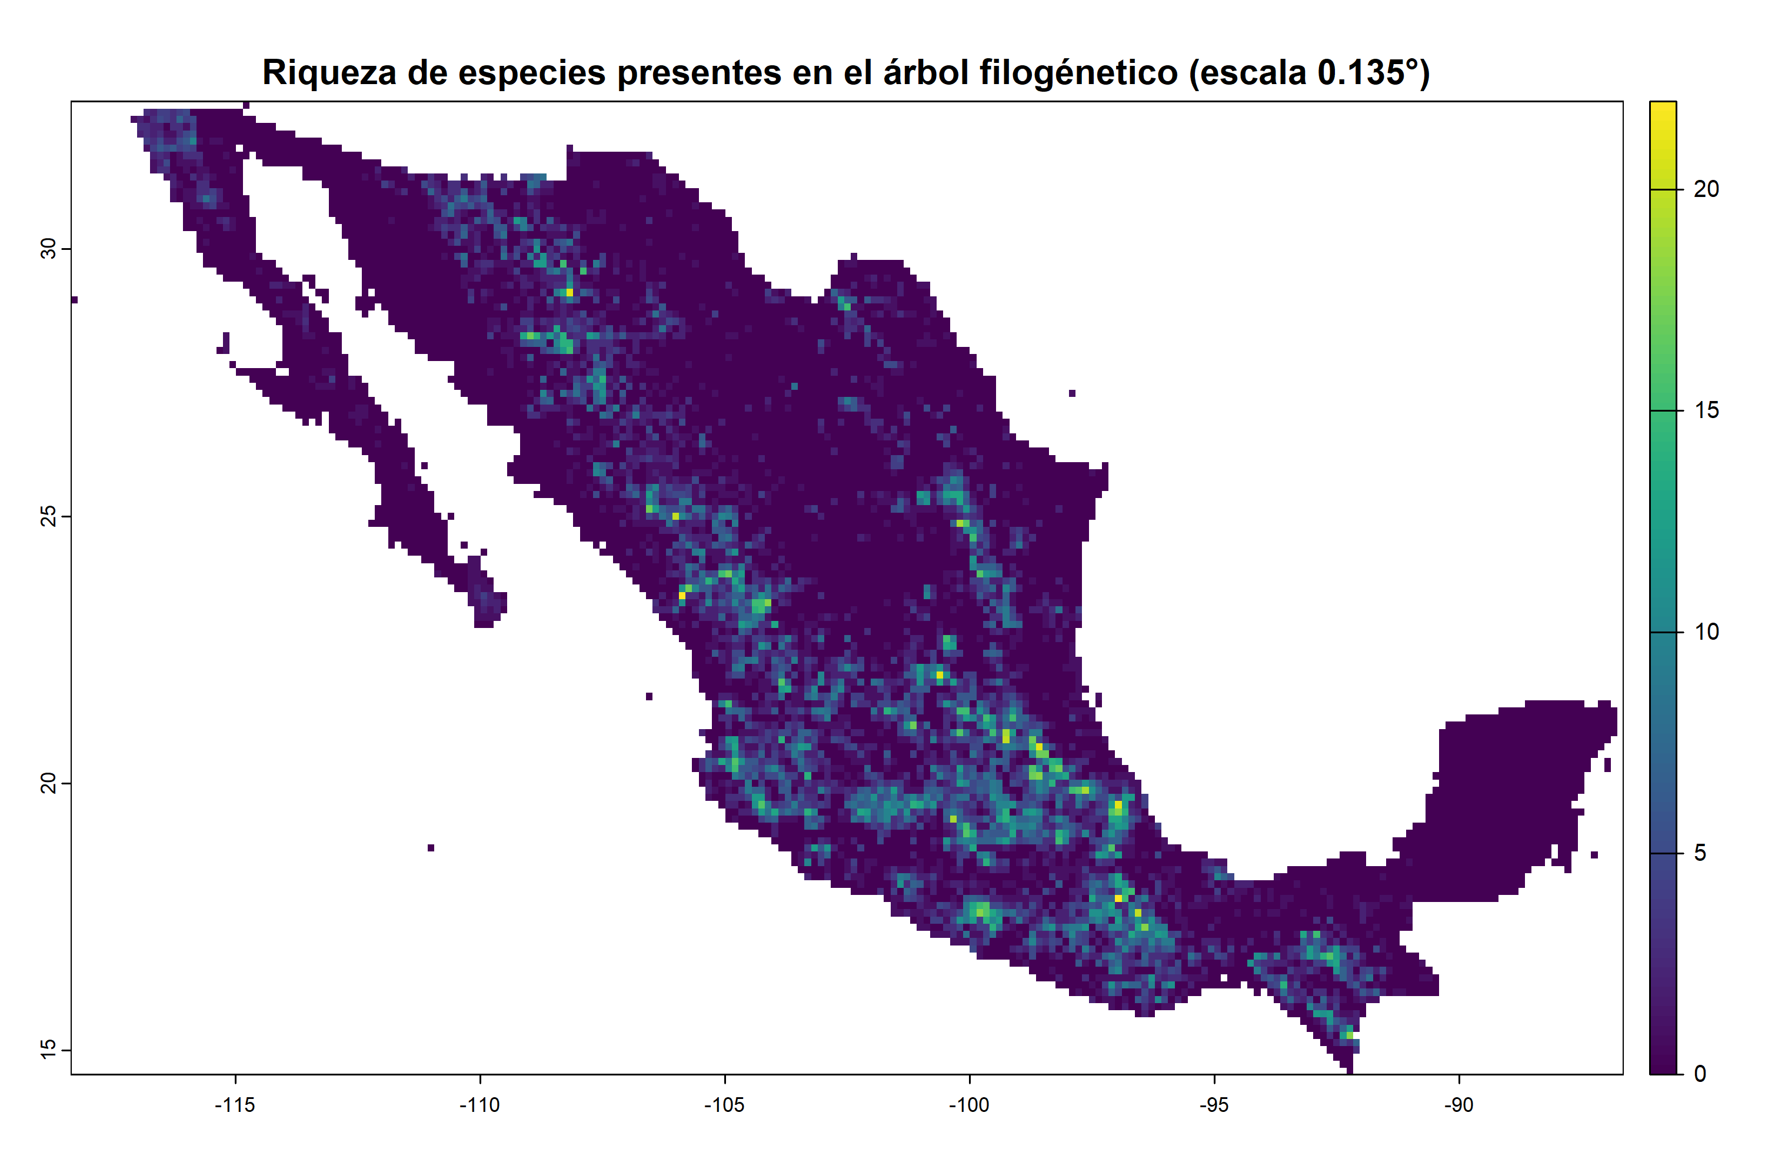  Figura 3.24: Riqueza de especies presentes en el árbol filogénetico a escala 0.135 |  | 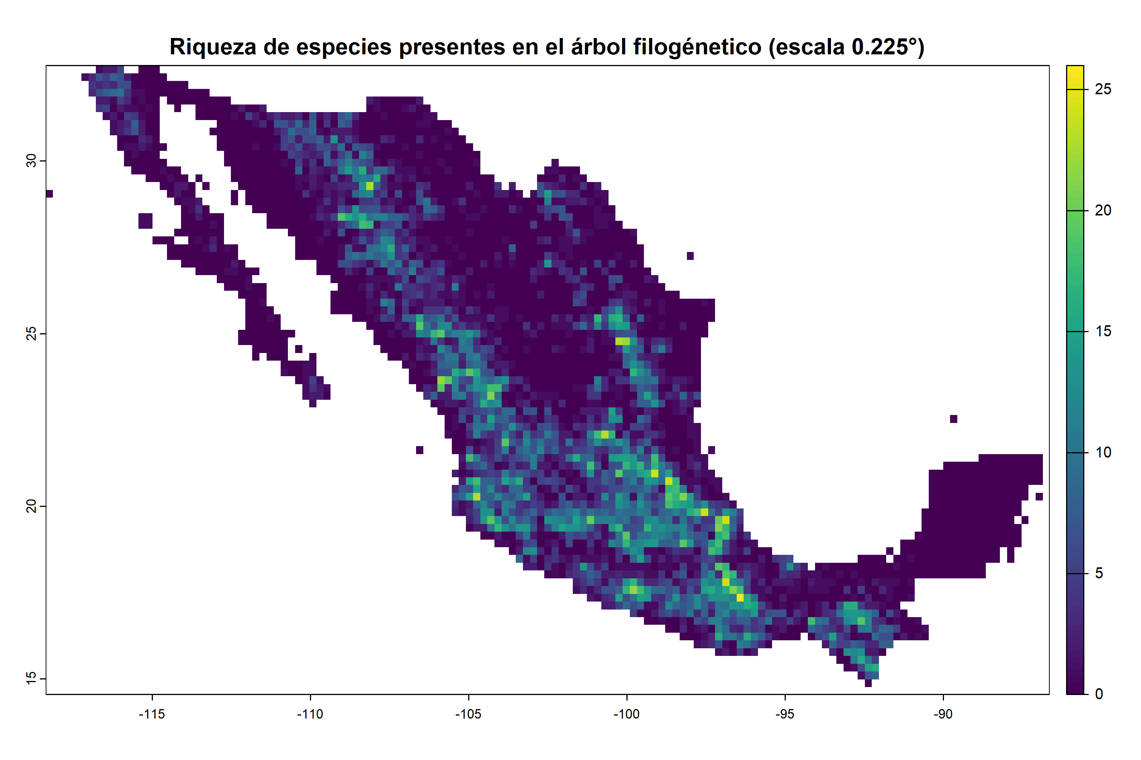  Figura 3.25: Riqueza de especies presentes en el árbol filogénetico a escala 0.225

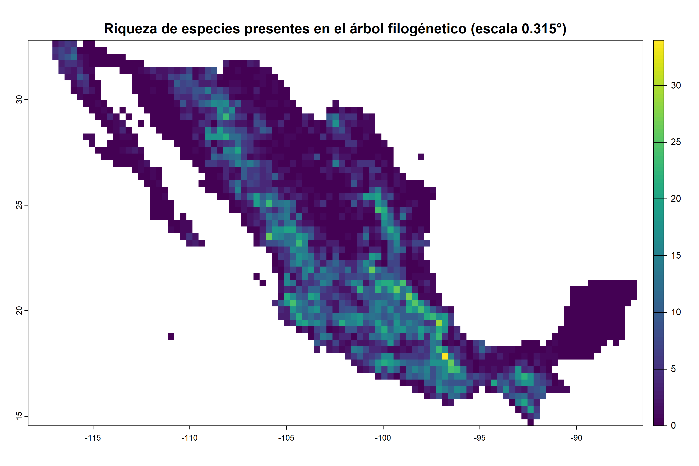
Figura 3.26: Riqueza de especies presentes en el árbol filogénetico a escala 0.315

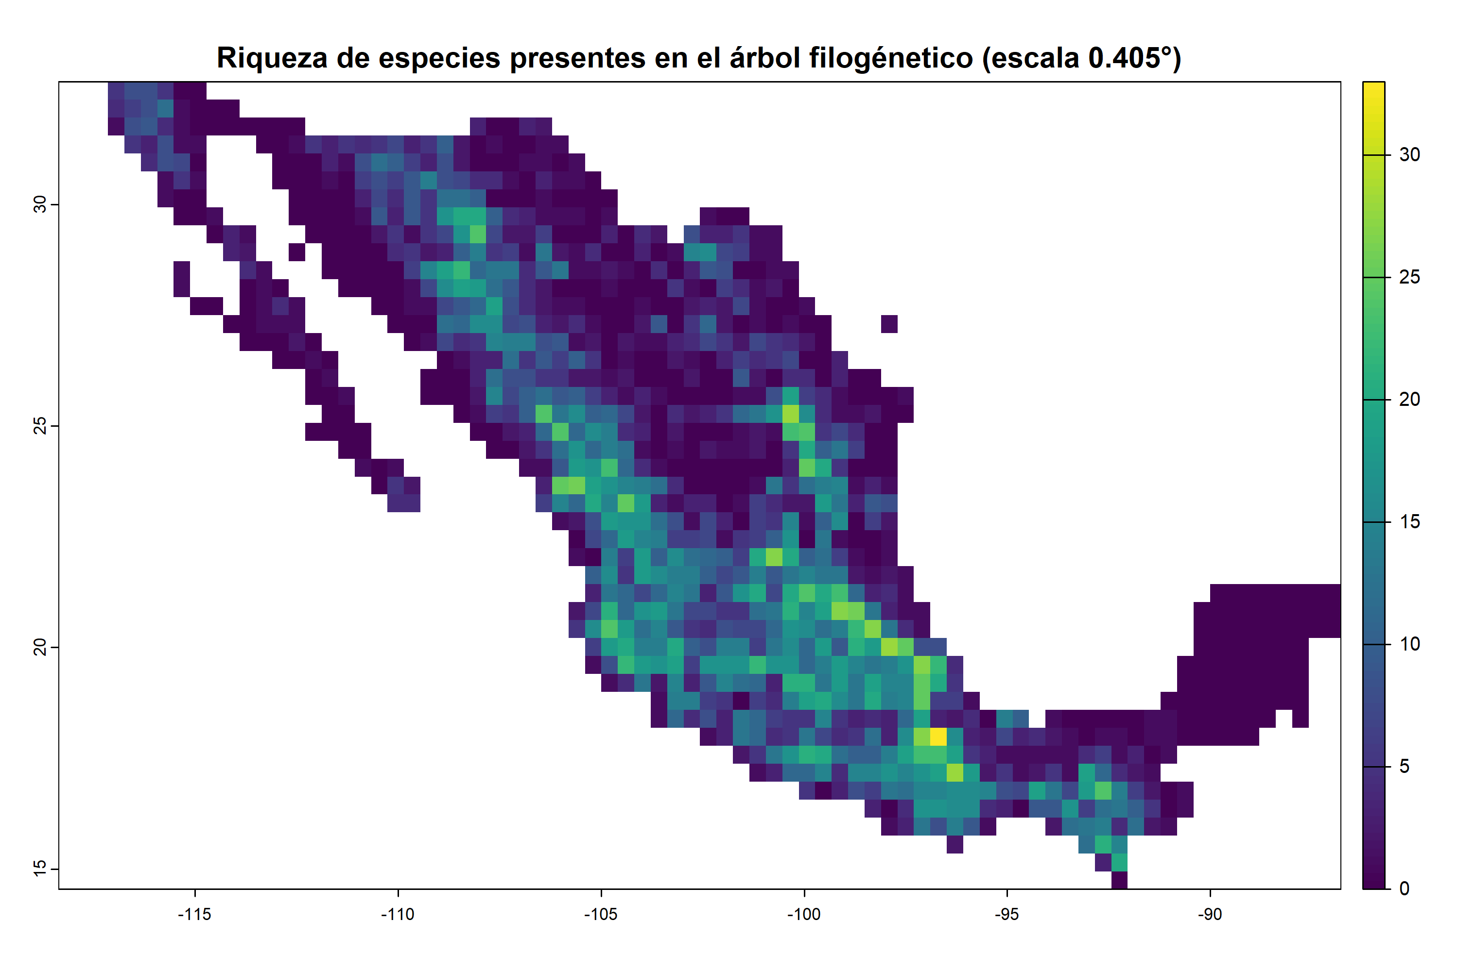  Figura 3.27: Riqueza de especies presentes en el árbol filogénetico a escala 0.405 |  | 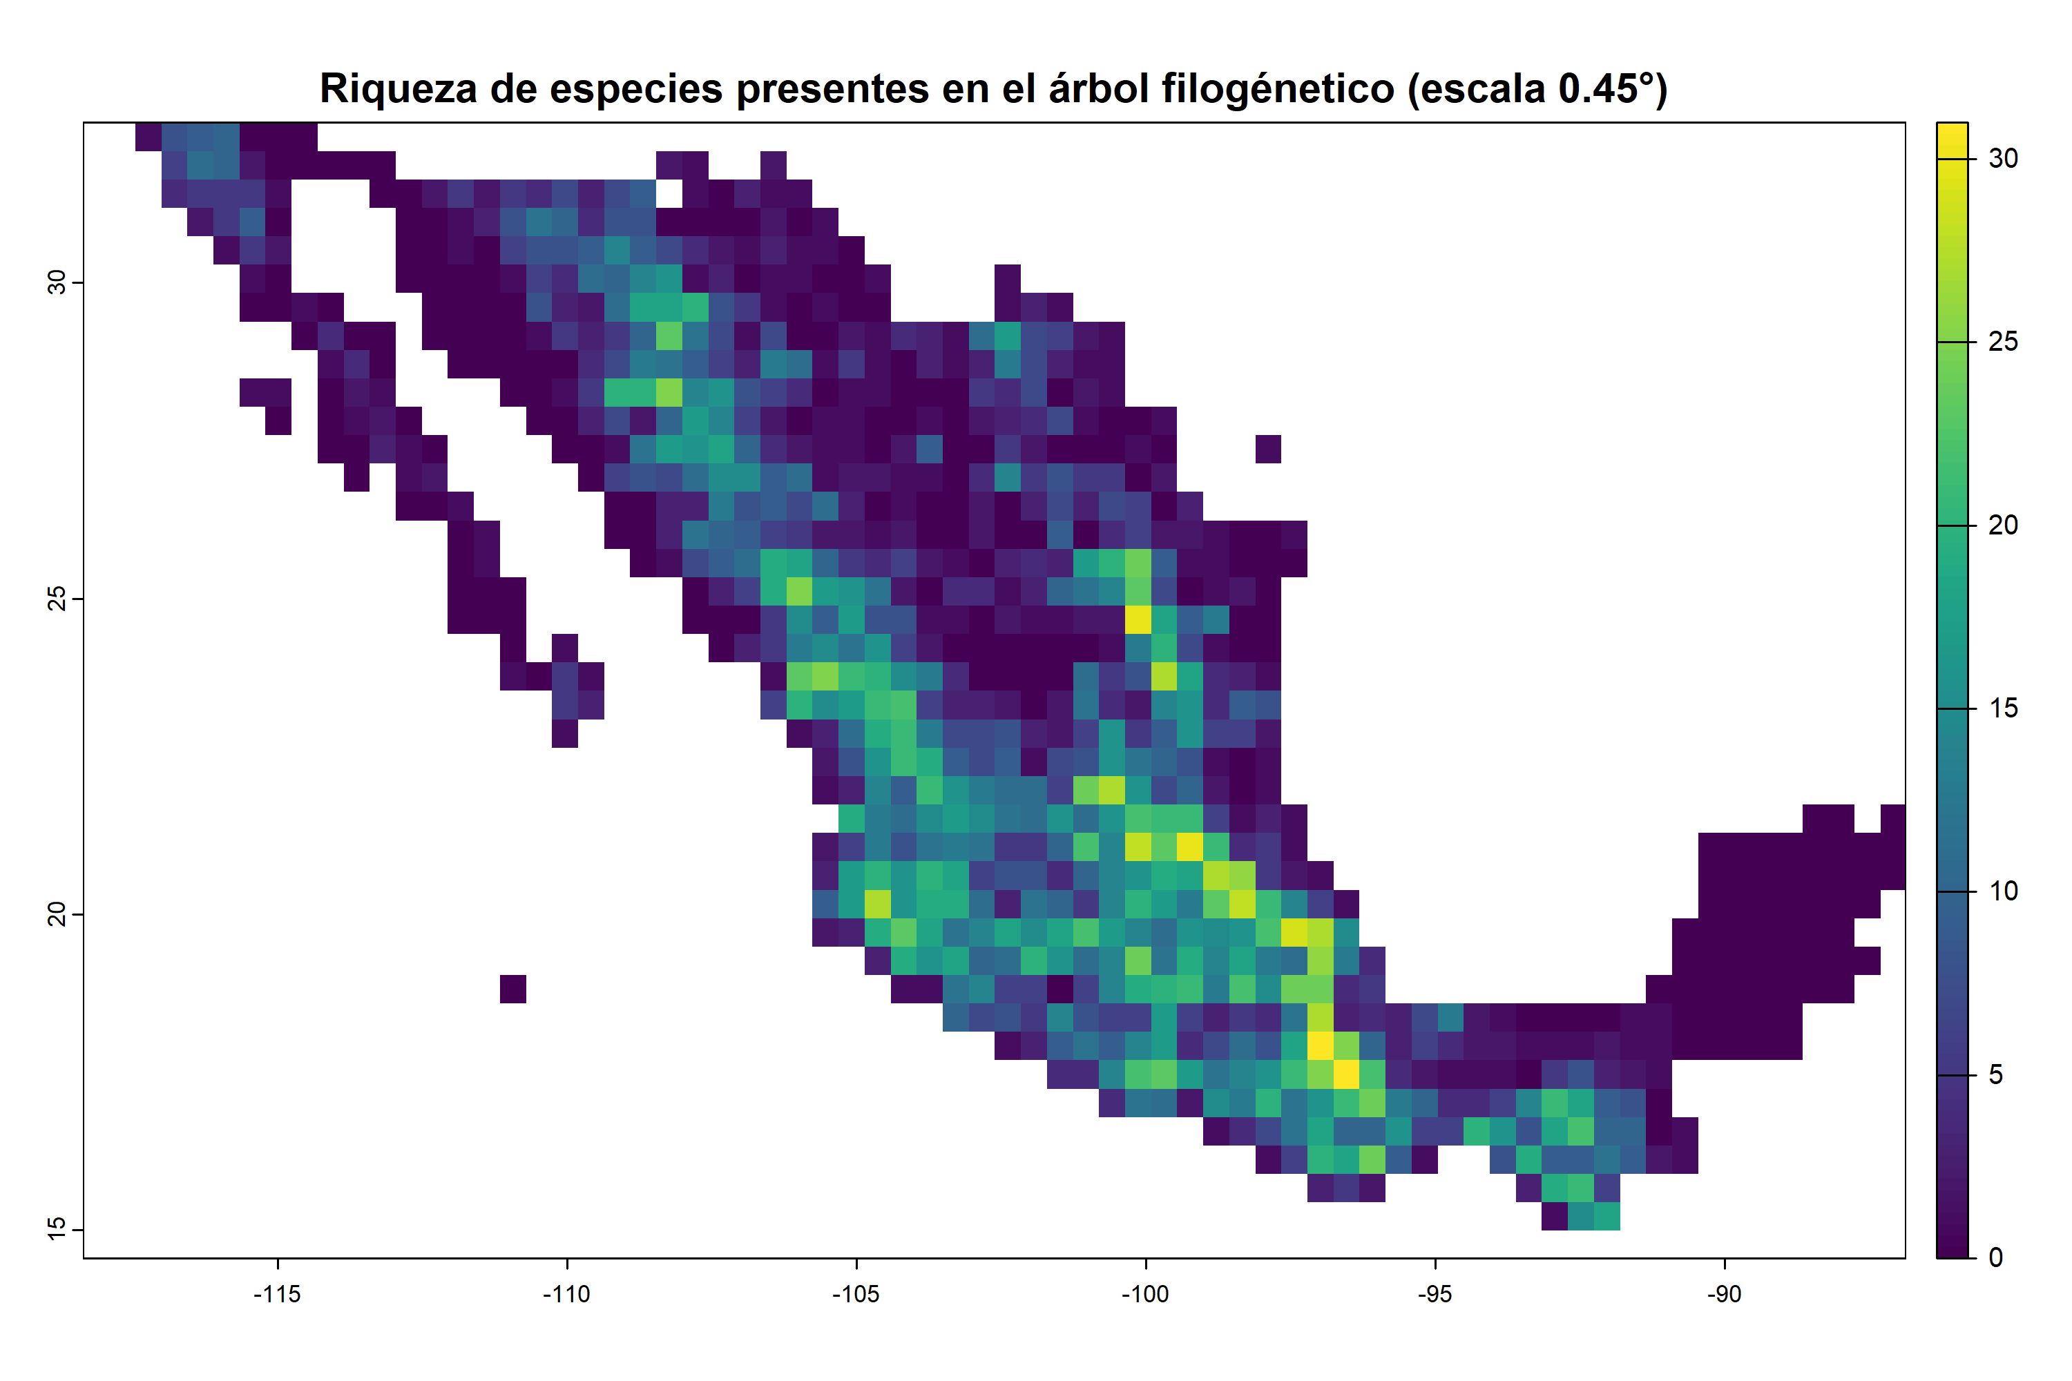  Figura 3.28: Riqueza de especies presentes en el árbol filogénetico a escala 0.45
Figura 3.24 a Figura 3.28 . Riqueza de especies para cada pixel de las distintas escalas, solo tomando en cuenta las especies en común entre la base de datos y el árbol filogénetico.
- Endemismo ponderado de las especies compartidas entre la base de datos y el árbol filogénetico
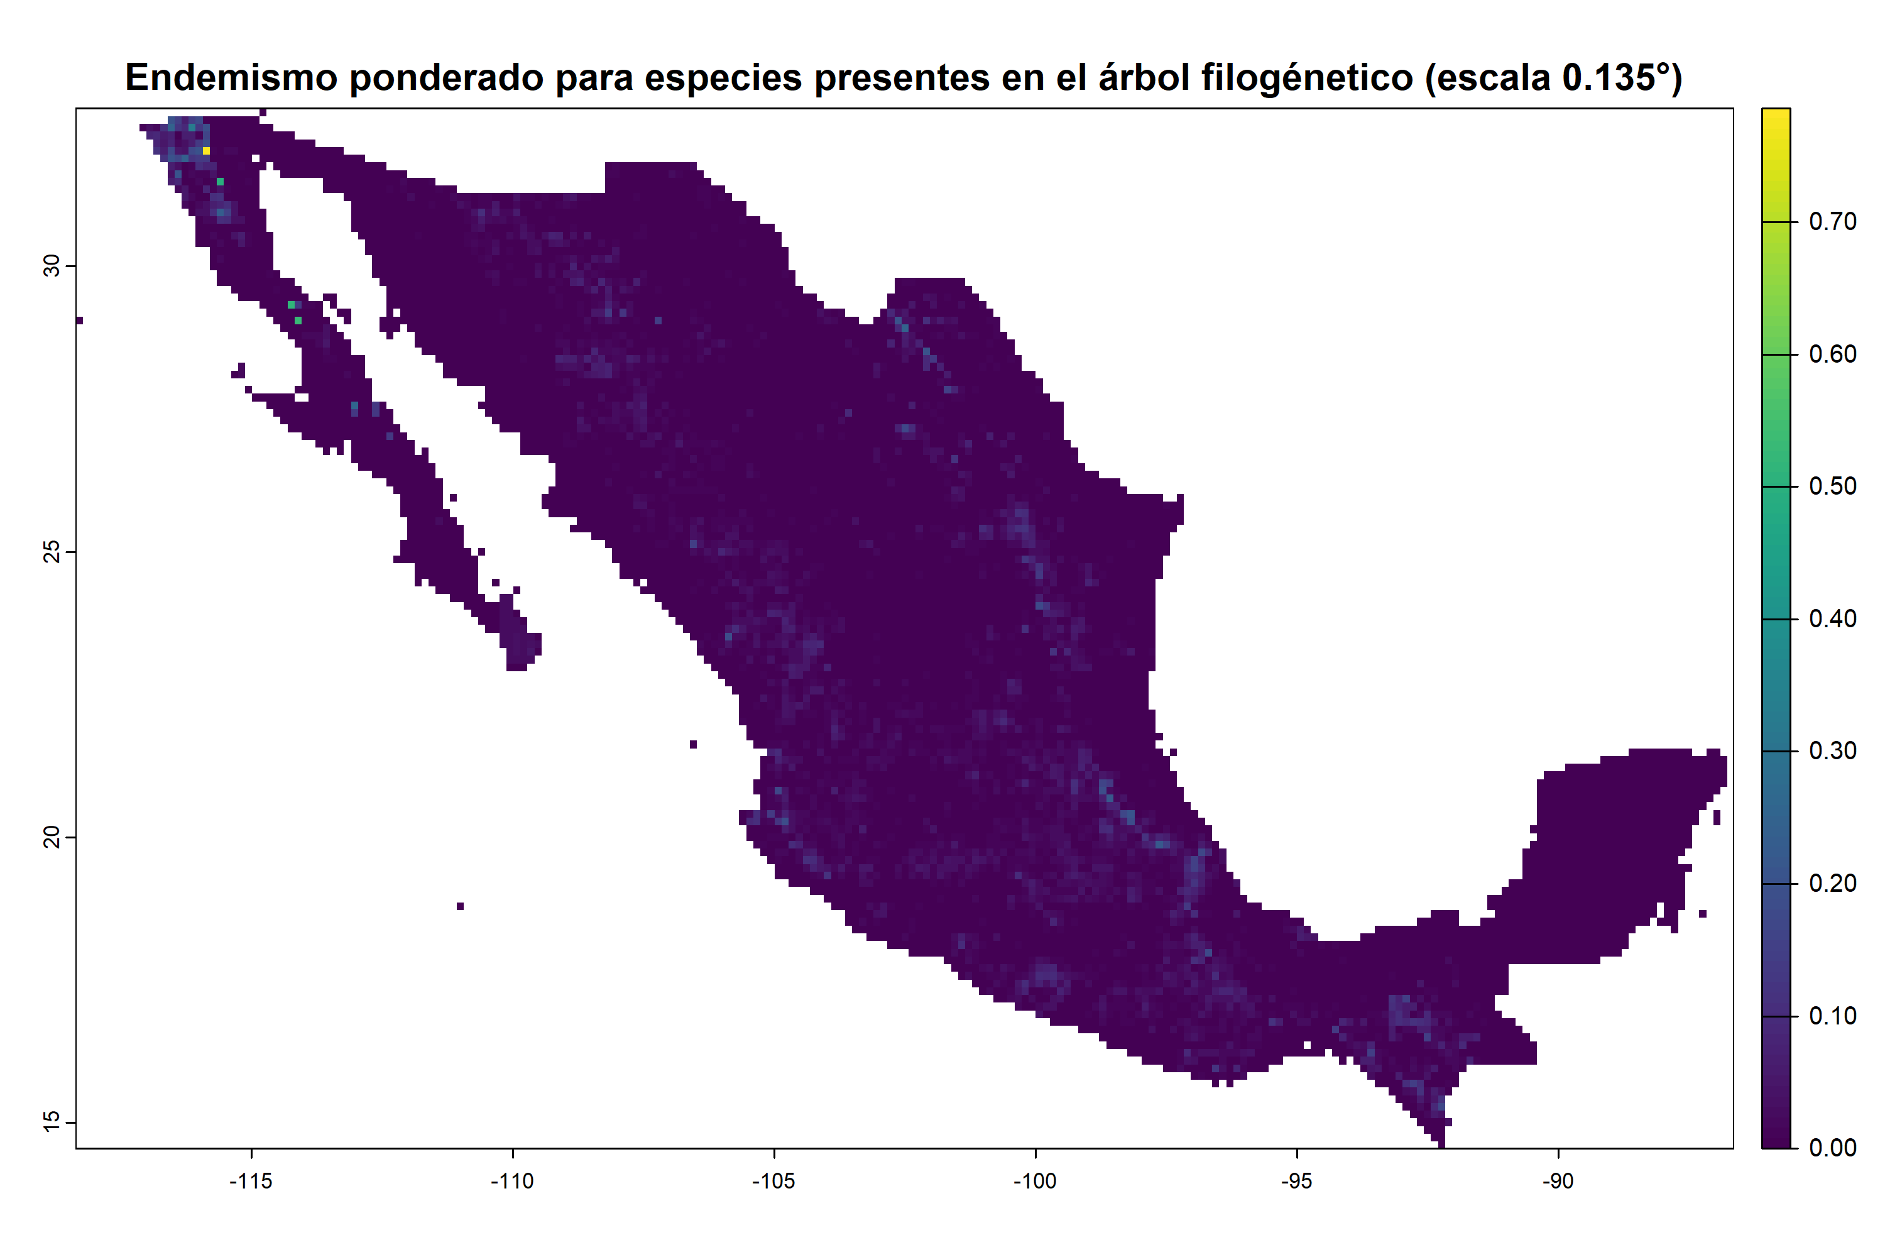  Figura 3.29: Endemismo ponderado de especies presentes en el árbol filogénetico a escala 0.135 |  | 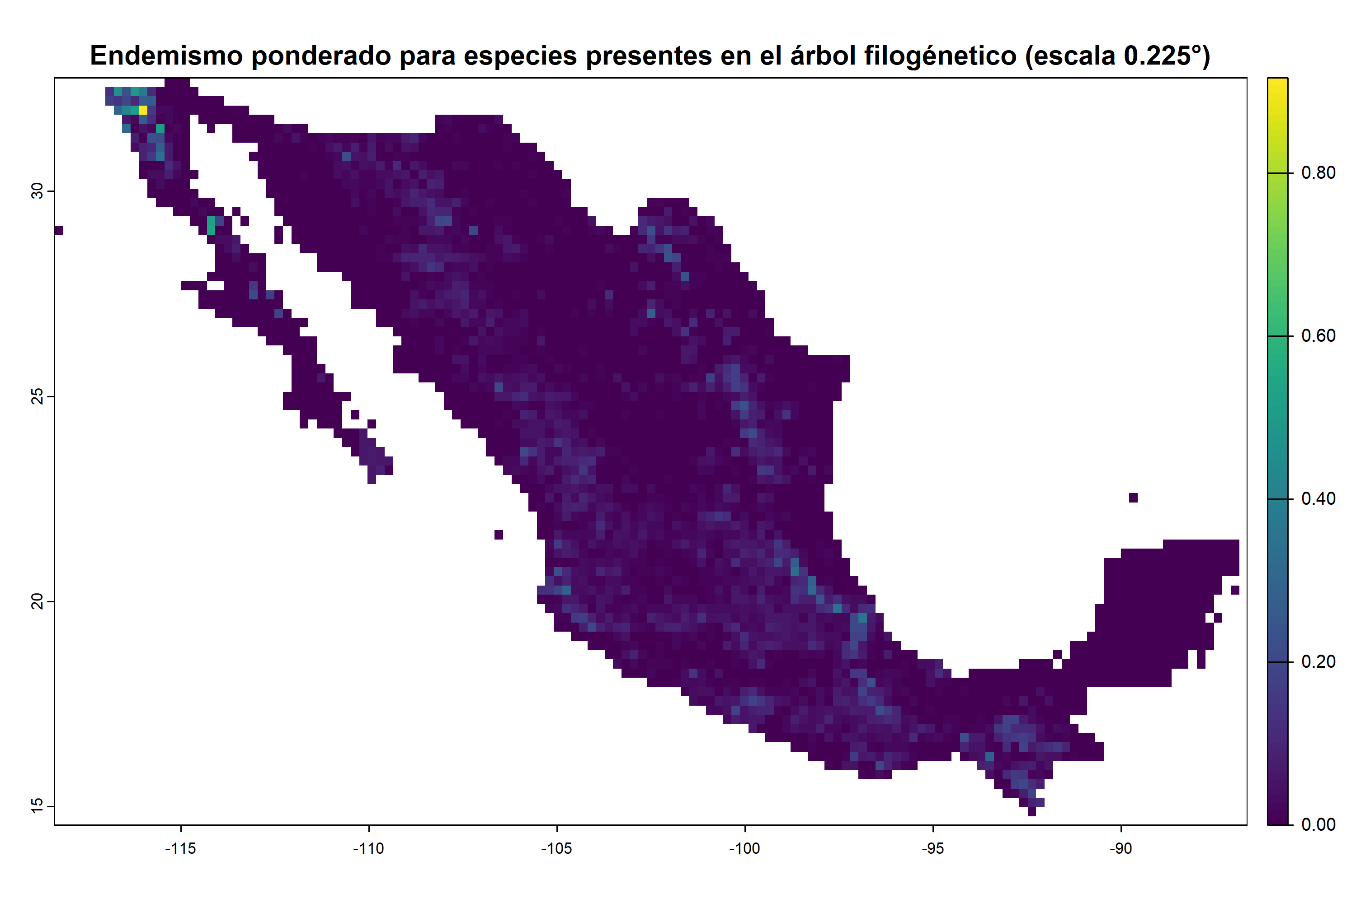  Figura 3.30: Endemismo ponderado de especies presentes en el árbol filogénetico a escala 0.225

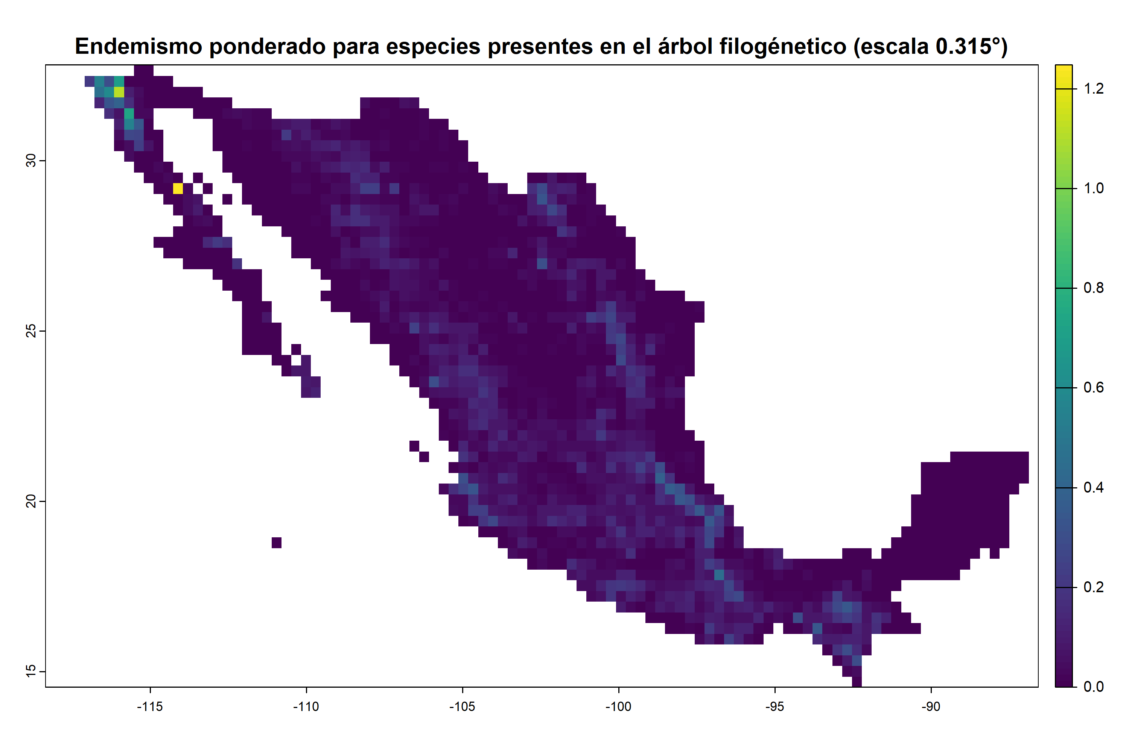
Figura 3.31: Endemismo ponderado de especies presentes en el árbol filogénetico a escala 0.315

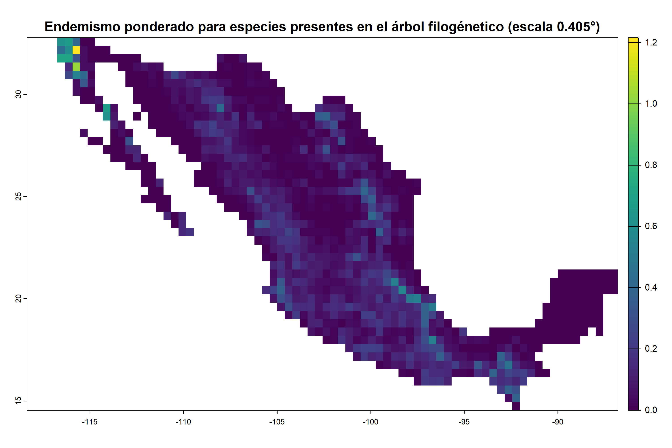  Figura 3.32: Endemismo ponderado de especies presentes en el árbol filogénetico a escala 0.405 |  | 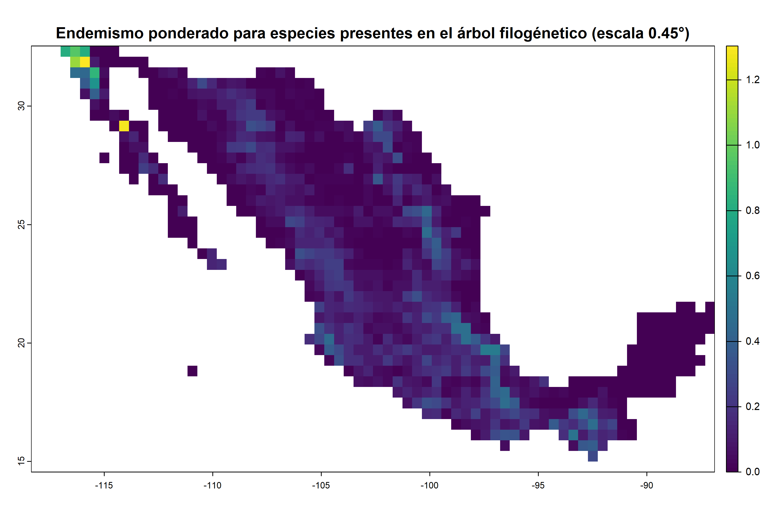  Figura 3.33: Endemismo ponderado de especies presentes en el árbol filogénetico a escala 0.45
Figura 3.29 a Figura 3.33 . Endemismo ponderado para cada pixel de las distintas escalas, solo tomando en cuenta las especies en común entre la base de datos y el árbol filogénetico.

4. Discusión

5. conclusion

References
Alves-Ferreira, G.; Mota, F. M. M.; Talora, D.; Oliveira, C.; Solé, M. y Heming, N. M. 2023: “phyloraster: an R package to calculate measures of endemism and evolutionary diversity for rasters”. Ecography: e06902. https://doi.org/10.1111/ecog.06902.
Baldwin, B. G.; Thornhill, A. H.; Freyman, W. A.; Ackerly, D. D.; Kling, M. M.; Morueta-Holme, N. y Mishler, B. D. 2017: “Species Richness and Endemism in the Native Flora of California”. American Journal of Botany 104 (3): 487-501. https://doi.org/10.3732/ajb.1600326.
Barrett, T.; Dowle, M.; Srinivasan, A.; Gorecki, J.; Chirico, M.; Hocking, T. y Schwendinger, B. 2024: data.table: Extension of ‘data.frame‘.
Chamberlain, S. y Boettiger, C. 2017: “R Python, and Ruby clients for GBIF species occurrence data”. PeerJ PrePrints.
Faith, D. P. 1992: “Conservation Evaluation and Phylogenetic Diversity”. Biological Conservation 61 (1): 1-10. https://doi.org/10.1016/0006-3207(92)91201-3.
GBIF.Org User 2024: “Occurrence Download”. https://doi.org/10.15468/DL.HTNFWJ.
Gearty, W. y Chamberlain, S. 2025: rredlist: ’IUCN’ Red List Client.
Herbarios Mexicanos, R. de 2024: “Biodiversity occurrence data published by: Red de Herbarios Mexicanos”.
Hijmans, R. J. 2024: terra: Spatial Data Analysis.
Hinchliff, C. E.; Smith, S. A.; Allman, J. F.; Burleigh, J. G.; Chaudhary, R.; Coghill, L. M.; … Cranston, K. A. 2015: “Synthesis of Phylogeny and Taxonomy into a Comprehensive Tree of Life”. Proceedings of the National Academy of Sciences 112 (41): 12764-12769. https://doi.org/10.1073/pnas.1423041112.
Hipp, A. 2025: “Andrew-Hipp/Global-Oaks-2019”.
Hipp, A. L.; Manos, P. S.; Hahn, M.; Avishai, M.; Bodénès, C.; Cavender-Bares, J.; … Valencia-Avalos, S. 2020: “Genomic Landscape of the Global Oak Phylogeny”. New Phytologist 226 (4): 1198-1212. https://doi.org/10.1111/nph.16162.
Hollister, J.; Shah, T.; Nowosad, J.; Robitaille, A. L.; Beck, M. W. y Johnson, M. 2023: elevatr: Access Elevation Data from Various APIs.
Instituto Nacional de Estadística y Geografía (INEGI) 2022: “División política municipal, 1:250000. 2022”.
IUCN 2025: “The IUCN Red List of Threatened Species. Version 2025-1”.
Morrone, J. J.; Escalante, T. y Rodríguez-Tapia, G. 2017: “Mexican biogeographic provinces 2017”. Zootaxa 4277 (2): 277-279.
Morrone, J. J.; Escalante, T. y Rodríguez-Tapia, G. 2022: “Provincias biogeográficas mexicanas 2017”.
Paradis, E. y Schliep, K. 2019: “ape 5.0: an environment for modern phylogenetics and evolutionary analyses in R”. Bioinformatics 35: 526-528. https://doi.org/10.1093/bioinformatics/bty633.
Pebesma, E. 2018: “Simple Features for R: Standardized Support for Spatial Vector Data”. The R Journal 10 (1): 439-446. https://doi.org/10.32614/RJ-2018-009.
Team, R. C. 2024: “R: A language and environment for statistical computing”.
Wickham, H. 2016: ggplot2: Elegant Graphics for Data Analysis. Springer-Verlag New York.
Wickham, H. et al. 2019: “tidyverse: Easily Install and Load the ’Tidyverse’ Packages”.

